* **[Anasayfa](http://www.egegrupdekorasyon.com.tr/anasayfa)**
* [**Hakkımızda**](http://www.egegrupdekorasyon.com.tr/kurumsal)
* [**Hizmetlerimiz**](http://www.egegrupdekorasyon.com.tr/hizmetlerimiz)
* [**Uygulamalar**](http://www.egegrupdekorasyon.com.tr/uygulamalar)
* [**Referanslarımız**](http://www.egegrupdekorasyon.com.tr/referanslarimiz)
* [**İletişim**](http://www.egegrupdekorasyon.com.tr/iletisim)

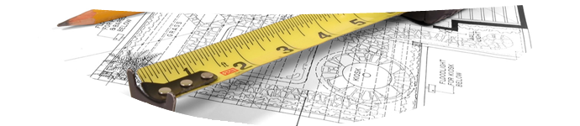

**72 : ) TESBİH´ İN ANLAMI , TARİHİ , ÇEŞİTLERİ VE ÖZELLİKLERİ / 13-06-2015**

**TESBİH' İN**

**ANLAMI**

**TARİHİ**

**ÇEŞİTLERİ VE  ÖZELLİKLERİ**

**TESBİH  ANLAMI NEDİR.....?**

*tespih* değil *tesbih*'tir doğru yazımı ve kelimenin aslı.  
  
*tesbih*; "s-b-h" kökünden arapça fiilin nesne halidir.

saymak, sayarak anmak basit anlamı da var olduğu kabul edilen,

allah'ı ululamak,

onu tüm eksik ve kusurlardan tenzih etmek anlamı taşır özünde. ayırmak,

yüceltmek manasına da gelir aynı zamanda.

her bir *tesbih* tanesi bir kez anmak demektir yani.

**Tespih,**

[İslamî](http://tr.wikipedia.org/wiki/%C4%B0slam%C3%AE" \o "İslamî) alışkanlıklardan biri.

[**Allah**](http://tr.wikipedia.org/wiki/Allah)**'**ın sıfatlarını tesbih ederken sayı saymak için kullanılan ve 33 veya katları kadar[**boncuk**](http://tr.wikipedia.org/wiki/Boncuk) tanesinin ipe dizilmesiyle meydana gelen halkaya denir.

Pek çok dinde kullanılır.

Din dışında stres atmak için çevrilir.

Tespihin **11, 33** ve **99** taneli olanları Müslümanlar,

**108** taneli olanı Budistler tarafından kullanılır.

Tespihin ucundaki parçaya[**imame**](http://tr.wikipedia.org/w/index.php?title=%C4%B0mame&action=edit&redlink=1) denir.

Tahminlere göre[**Müslümanlar**](http://tr.wikipedia.org/wiki/M%C3%BCsl%C3%BCman) tespihi [**Budistler**den](http://tr.wikipedia.org/wiki/Budist) almışlar.

[**Hıristiyanlar**](http://tr.wikipedia.org/wiki/H%C4%B1ristiyan) da Müslümanlardan [Avrupa](http://tr.wikipedia.org/wiki/Avrupa)'ya. [Papa](http://tr.wikipedia.org/wiki/Papa" \o "Papa) [V. Pius](http://tr.wikipedia.org/wiki/V._Pius), 1596'da yazdığı yazısında, Dominikus'un 1221 yılında Avrupa'ya tespihi getirdiğini yazmıştı.

İlk Hristiyan tesbihleri 33 taneli olup bu 33 tane İsa Mesih'in bu dünyada 33 yıl ömür sürmesini hatırlattığı için kutsal sayılmıştır (33 sayısı ile ilgili olarak bkz. [Baal](http://tr.wikipedia.org/wiki/Baal" \o "Baal)).

İslamiyetin ilk yıllarında Müslümanlar tespih yerine el içinde parmaklarını sayarlarmış.

**Ancak**[**Muhammed**](http://tr.wikipedia.org/wiki/Muhammed_bin_Abdullah) **hiç kullanmamıştır**.

[**Ebu Bekir**](http://tr.wikipedia.org/wiki/Ebu_Bekir)**döneminde ilk defa kullanıldığı sanılıyor**.

**"Tespih çekmek"**

namazı tamamlayan bir ayrıntı olarak önemlidir.

Ancak birçok Müslüman bu sayıyı tespih taneleri ile değil, parmakları ile belirlemektedir.

Tespih günümüzde takı olarak da, can sıkıntısını gidermek için de kullanılmaktadır.

**TESBİH HAKKINDA**

**Tesbihin tarihine baktığımızda insanlık tarihi kadar eskidir.**

**Tesbih her asırda bir başka amaçla kullanılmış ve bir alışkanlık haline gelmiştir.**

**Şöyle ki; insanlığın ilk yıllarında tesbih avcılık maharetini gösteren bir bonservis olarak kullanılıyordu…**

**Avcılıkla uğraşanlar avladıkları hayvanların kemiklerini ( her hayvan için farklı bir kemik) kullanarak bunları boyunlarına, başlarına veya tesbih olarak kullanıyorlardı…**

**Tesbih bir nevi takı olarak, süs olarak, güç gösterisi olarak zaman içinde şekillenmiştir.**

**Kemik tesbihin tarihi de işte buradan gelmekte.**

**Ortaçağ döneminde savaşlarda galip gelen askerlerin ellerinde düşman askerlerinin kemiklerinden oluşan tesbihler olurdu.**

**Tabi ki bu [tesbih](http://www.osmanlipazar.com/) kullanımın bir yönü ve bir başka yönü ise brahmanlar tarafından Hindistanda ibadet amaçlı kullanmışlardır.**

**İbadet yönünden tesbihi ilk kullanan din budizmdir.**

**Buradaki amaç İslam dininde olan zikir ve hatmeye benzer bir ibadetlerini yerine getirmede etkili bir araç olsaydı.**

**Hatta bazı yogilerin inanışlarına göre**

**‘ insanoğlu stresini**

**iki yerinden çıkardır.**

**Birincisi parmak uçlarıdır,**

**Çünkü tabiattaki bioenerjinin trafiği buradan geçmektedir.**

**İkincisi ise dişlerinden çıkmaktadır.**

**İşte insanoğlu o yüzden stres anında ya yemek yer yada sigara gibi alışkanlıklara yönelir.**

**Hindistanlılar Tesbih için stres ve meditasyon amaçlı kullanmışlardır.**

**Meditasyon sonrasında tesbihin çeşitleri ve modelleri artmıştır…**

**Şöyle ki,**

**Budizme inanan ve yeni başlamış öğrencilerin bu dünyevi zevk ve eğlenceden vazgeçmesi ve bir terbiye altına alınması için ince, sık ve bol taneli tesbih kullanışmıştır.**

**Buradaki amaç sabrı, gayreti, hırsı , egoyu, kibiri hakeza bunun gibi nefsi terbiye amaçlı tesbih modelleri çıkarmışlardır.**

**Hindistanda yapılan ilk öğreti tesbihi sandal ağacı ve 1000 adet küçük tanelerden ulaşmaktadır..**

**Bu ağaç türü hem sakinleştirici etkisi hemde güzel kokusuyla yoginin terbiyesi için gerekli mistik huzuru sentezlemektedir…**

**Öğretiler ilerledikçe tesbihin boyu büyümekte tanelerin sayısı ise azalmaktaydı…**

**İslam aleminde zikir tesbihi ile tekke ve zaviyede kullanılan tesbihlerin arasında ulvi fark gibi bilgi ve tecrübe arttıkça tesbih tanelerin boyu ve şekilleri değişmektedir…**

**Tabi ki ilim ve marifet ilerledikçe tesbihin kullanımı ve yeri değişmektedir.**

**Örnek verecek olursak ‘Siddharta Gautama’ nın tesbihini başında olduğu görürüz.**

**Bazı rivayetlere göre Siddharta Gautama sabır ve azimle bu yolda nirvanaya ulaşmasındaki en büyük etkenin tesbih olduğu söylenmekte.**

**Budizm inancına göre nirvanaya ulaşmasını sağlayan her ne varsa saygı görmektedir.**

**Buda inanışında Hotei (laughing buddha) adında hepimizde aşikar olduğu göbekli kel ve şişko bir tanrı vardır.**

**Onunda sol elinde tesbih görünmektedir. Tesbih ilk dini temsilini hindistandan almıştır.**

**Bodhisattva maitreya da tesbihten nasibini alanlardandır…**

**Bazı kaynaklarda üçüncü gözün tesbih tanesi olduğu söylenmektedir.**

**Tesbih tanelerinin vermiş olduğu sabır, azim, egoyu yenmek, gibi mücadelerin başarısı olarak üçüncü gözün göz değilde tesbihin gözü olarak bazı yogiler belirtmektedir.**

**İpin geçtiği yerden dünyaya bakmak diye tasvir eden bodhisattva maitreya tesbih tanelerinde bulunan deliğin ilim gözü olarak adlandırmıştır.**

**Tesbihin çok uzun yıllar dini sembol olarak kullanıldığı yer hindistandır.**

**Bu durum onu gösteriyor ki Müslümanlar tesbihi Budistlerden almışlardır.**

**Peki Hristiyanlar da Müslümanlardan aldığı bilinmektedir.**

**Hatta Avrupadaki Papa (Katolik) V. Pius 1596 da bildirdiği yazıyla Dominikus’un 1221 yılında avrupa’ya tesbihi getirdiğini belirtmişti.**

**İslamda olduğu gibi Hristiyan tesbihleri 33 tanedir.**

**Bu 33  Hz. İsanın bu dünyada 33 yıl ömür sürmesini hatırlattığı için kutsal sayılmıştır**

**inananlar arasında.**

**İslamiyetin ilk yıllarında Müslümanlar tesbih yerine el içindeki parmaklarını sayarlardı.**

**Ancak Hz. Muhammed (s.a.v) hiç kullanmamıştır.**

**Bazı hadislerde peygamberin zamanında namaz ve dua sırasında hurma çekirdeği veya çakıl taşlarını kullanarak**

**‘Sübhanallah’,**

**‘Elhadülillah’**

**ve**

**‘Allahüekber’**

**kelimelerini 33 er defa tekrarlamanın hangi tarihte başladığı ve yayıldığı da bilinmiyor.**

**Hz. Ebu Bekir döneminde ilk defa kullanıldığı rivayeti vardır.**

**Tesbih çekmek namazı tamamlayan bir ayrıntı olarak önemlidir.**

**Ancak Müslümanların bir çoğu tesbih taneleri ile değil de parmakları ile çekmektedir…**

**Tesbihin 11, 33 ve 99 taneli olanları Müslümanlar 108 taneli olanları ise Budistler tarafından kullanılmaktadır..**

**Tesbihin ucundaki parçaya İslam dünyasında imame denir. Hindistan dilinde ise ………….**

**denilmektedir. Bu başlangıc anlamı taşımaktadır.**

**OSMANLIDA  TESBİH**

**bambaşka hal almaktadır.**

**16. Yüzyıldan beri Osmanlının başkenti olan istanbulda en güzel tesbihler yapıldı ve raflarda yerlerini aldı.**

**Tesbih hakkında en meşhur öyküde şudur;**

**Sultan Ahmet yaptırdığı camide kaç kişinin alacağını öğrenmek ister ve bu yüzden namaz vaktinde caminin giriş ve çıkışlarında tesbih dağıtılması için emrini verir.**

**Söylendiğine göre 86.000 kişiye camiye girerken 86.000 adette camiden çıkanlara dağıtır.**

**Caminin ziyaret kapasitesinin 172.000 kişi olduğunu tesbih sayesinde tespit eder.**

**Tesbih malzemelerinin temin etmek için bir çok padişah araştırmalar yapmışlardır.**

**Osmanlının el sanatı ile tesbih bambaşka bir hal almıştır.**

**Tesbih artık İslami alışkanlıklar halini almıştır.**

**Camiilerde Allah’ın sıfatlarını tesbih edildiğinden tesbih taneleri 99 adete yani Esma-ül Hüsna sayısına göre ayarlanmıştır…**

**Osmanlı döneminde 99 taneli tesbihlerin hem taşınmasında sıkıntı hemde daha kullanışlı olması babında 33 taneli tesbih ortaya çıkmıştır…**

**Bunu yanı sıra yazımızın başında da belirttiğimiz gibi**

**;‘ insanoğlu stresini iki yerinden çıkardır.**

**Birincisi parmak uçlarıdır**

**ikincisi ise dişlerinden’**

**olarak belirttiğimiz tezden yola çıkarak tesbih ibadet dışında bir alışkanlık,**

**stres topu ve Türkmenlerin tabiri olarak kocaman oyuncağı,**

**kabadayılar için dane-i racon, bir ego göstergesi olarak imame çevirme olarak bir çok adlar ile farklı şekillere ulaşmıştır…**

**Özetlemek gerekirse Din dışında stres atmak için kullanılmaya başlanmıştır…**

**Osmanlı zamanında farklı meslek gruplarının kendine has tesbihleri vardı.**

**Örneğin Kuka tesbihi hekimler kullanıyordu.**

**Kuka antiseptik ve antibakteriyer olduğundan Osmanlı zamanında mikrop kırıcı olarak kullanılıyordu.**

**Bazı kaynaklarda elinde kuka tesbih olmayan hekimleri saraya ve hastanın yanına almıyorlarmış…**

**Osmanlı zamanında deve mübarek sayıldığından deve kemiğinden tesbihler yapılıyordu.**

**Bu tesbih ya kervansaraylarda yada tüccarların kullandığı tesbih modelleriydi. Özetlersek her mesleğin kendine has tesbihleri vardı.**

**Hatta tekke ve zaviyelerde hocaların tesbihleri iri ve çok taneli tesbihler kullanılırdı.**

**Medresede öğretim gören mollaların tesbihlerinden tutunda, Mevlevilerin, cerrahilerin tesbihleri farklı farklı motifler, imameler içeriyordu…**

**Tesbih bir nevi Osmanlı zamanında bir kimlikti.**

**Tesbih ile bir kişinin ne iş yaptığı veya hangi tasavvuf kolunda ne konumda bilgili hangi kademede olduğunu rahatça öğrenebilirdiniz.**

**Günümüzde tesbihlerin kullanım şekli eskiye nazaran daha farklı bir hal almıştır.**

**Şimdilerde Tesbih kullanımı kişisel kullanımda şifa verici özelliği ile de kullanılmaktadır.**

**İLK  BRAHMAN  RAHİPLERİ  TARAFINDAN  KULLANILDIĞI  DÜŞÜNÜLÜYOR .**

**YAKLAŞIK  2800  YILDIR VE  ÖZELLİKLE  BİR İBADET  ARACI  OLARAK  KULLANILAN TESBİHİN**

**İLK  OLARAK  MÖ 800  YILLARINDA HİNDU BRAHMAN RAHİPLERİNİN İBADET İÇİN  KULLANDIĞI**

**KAYITLARDA  YER   ALIYOR .**

**GEÇMİŞ  DÖNEMLERDE  AVLANAN HYVANLARIN BAZI  PARÇALRININ  İPE  DİZİLMESİYLE  OLUŞTURULAN**

**TESBİH  TANELERİ  SAYISI  HER  DİNDE  FARKLILIK  GÖSTERİR**

**İSLAMİYETTE TESBİH**

تسبيح “Tesbih”, `سبح sebh` kökünden türemiş bir kelimedir. “سبح Sebh”in sözlük anlamı; “havada ve suda hızlı hareket etmek, geçip gitmek, yüzerek uzaklara gitmek” demektir.  
  
Tesbih ise; “Allah`ı O`na yakışmayan şeylerden tenzih etmek/ uzak tutmak, yani Allah`ı yüceltmek, O`nun her türlü kemal sıfatlarla donanmış olduğunu iyi kavramak ve bunu her vesile ile yüksek sesle söylemek” demektir.   
  
Aynı kökten gelen “سبحان Sübhan”, Allah`ın bir ismi olup; “çok tenzih edilen, her türlü kusurdan uzak olan” demektir.   
  
Kur`an`da bir çok ayette, yerde ve gökte olan her şeyin Allah`ı tespih ettiği bildirilir. Bunun anlamı; “zerreden küreye, var olan her şey, Allah`ın her türlü kusurdan uzak olduğunun delilidir” demektir. Tesbih, Yaratan`ı tüm nitelikleriyle tanımak ve tanıtmaktır.   
  
تسبيح Tesbih kelimesinin kökünden gelen ve Allah`ı tesbih eden, yücelten kelimeler, Kur`an`da yüze yakın yerde geçmektedir.

Tesbih kelimesinin kökü ‘**se-be-ha’**fiilidir.

Se-be-hasözlükte yüzmek, uzaklaşmak, yıldız hızlı hareket etmek,  
bir topluluğun yeryüzünde yayılıp hakim olması, suyun yayılıp kaplaması gibi anlamlara gelmektedir. ‘es-Sebhu’ suda ve havada hızlı yayılışı ifade eder. Mecazen yıldızların uzaydaki hareketleri için kullanılır:

"ve kullün fi felekin yesbehûn" (Hepsi bir yörüngede akıp/yüzüp gitmektedir) (**21/Enbiya, 33; 36/Yasin, 40**).

Atların hızlı koşması ‘sebh’ (sebhan)fiili ile ifade edilir. İşlerdeki süratli koşuşturmaiçin de aynı kelime kullanılır:

"Senin için gündüz uzunca bir koşuşturma vardır." (**73/Müzzemmil, 7**).  
‘Se-be-ha’ fiilinden türeyen tesbih, Allahu Teala’yı tenzih etmektir. Söz, fiil ve niyet olarak ibadetlerin geneli için kullanılır. (Rağıb). Kelimenin kök anlamı göz önüne alındığında, Allah’ı iman ve amelle tenzih edişte sürekliliği, sağa sola sapmamayı ve tezliği ifade ettiği düşünülebilir.

Elmalılı Hamdi Yazır, ‘tesbih’i, "Allah Teala’yı Cenabı akdesine layık olmayanşaibelerden gerek itikaden, gerek kavlen ve gerek kalben  
tenzih etmek ve uzak tutmaktır" diye tanımlamaktadır.  
  
Kuranda –sebbeha-fiili bazen mazi sigasıyla(geçmiş zaman kipiyle)-Hadid/1 de olduğu gibi kullanılmıştır.Bazen de muzari sigayısla(geniş zaman),ara sıra da gelecek zaman kipiyle kullanılmıştır.21/20, 39/75, 40/7, 41/38, 42/5 ayetlerinde olduğu gibi.Bu farklılık kainattaki her zerrenin Allah’a hamd etmiş olduğuna ,hala etmekte  
olduğuna ve gelecekte de edeceğine delalet eder.  
  
Tesbih kavramı Kuranda bir çok yerde geçer ve Alllaha boyun eğmenin,emirlerini uygulamanın bir ifadesi olarak kullanılır.Tesbih kelimesi bir çok ayette **hamd ifadesi**ile geçmektedir.  
  
Gök gürültüsü Allah'ı hamd ile tesbih eder. Melekler de O'nun heybetinden dolayı tesbih ederler. Onlar, Allah hakkında mücâdele edip dururken O, yıldırımlar gönderip onlarla dilediğini çarpar. Ve O, azabı pek şiddetli olandır.**Rad/13**  
  
O halde Rabbini hamd ile tesbih et. Ve secde  edenlerden ol.**Hicr/98**  
  
Yedi gök, yer ve bunlarda bulunanlar O'nu tesbih eder; O'nu hamd ile tesbih etmeyen hiçbir şey yoktur; fakat siz onların tesbihlerini anlamazsınız. Doğrusu O Halim olandır, Bağışlayan'dır.**İsra/44**  
  
Sen, ölümsüz ve daima diri olan Allah'a güvenip dayan. O'nu hamd ile tesbih et. Kullarının günahlarından haberdar olarak O yeter.**Furkan/58**  
  
O halde sabret, çünkü Allah'ın va'di haktır; günahının bağışlanmasını dile ve akşam-sabah Rabbini hamd ile tesbih et.**Mümin/55**  
  
Artık Rabbini hamd ile tesbih et ve bağışlamasını dile! Muhakkak ki, O, çok bağışlayandır.**Nasr/3**  
  
Bu ayetlerde Allah’ı hamd ile tesbihtenbahsediliyor.Demek ki hamd ile tesbih kavramlarıbirbirlerini tamamlıyor.Allahı hamdetmeyen toplum veyaşahışlar gerçek anlamda Allahı tesbih etmemiş sayılır.  
  
Haydi, Rabbinin yüce ismi ile tesbih et.**Hakka/52**  
  
Kainattaki her şey elektrona varıncaya kadarhepsi,Allah’ı tesbih etmektedir:  
  
Göklerde ve yerde olan kimselerin, sıra sıra uçan kuşların Allah'ı tesbih ettiğini görmez misin? Her biri kendi niyaz ve tesbihini bilir. Allah, onların yaptıklarını bilendir.**Nur/41**  
  
Göklerde ve yerde bulunan her şey Allah'ı tesbih etmektedir. O, azîzdir, hakîmdir.**Hadid/1**  
  
Göklerde olanlar da yerde olanlar da Allah'ı tesbih ederler. O güçlüdür, Hakim'dir.**Haşr/1**  
  
O, yaratan, var eden, varlıklara şekil veren Allah'tır. En güzel isimler O'nundur. Göklerde ve yerde olanlar, O'nu tesbih ederier. O, öyle üstündür, öyle hikmet sahibidir.**Haşr/24**  
  
Göklerde olanlar da yerde olanlar da Allah'ı tesbih ederler. O, güçlüdür, Hakim'dir.**Saf/1**  
  
Göklerde ve yerde olanların hepsi, mülkün sahibi, eksiklikten münezzeh, azîz ve hakîm olan Allah'ı tesbih eder.**Cuma/1**  
  
Göklerde olanlar ve yerde bulunanlar Allah'ı tesbih ederler. Hükümranlık O'nundur, Övülmek O'na mahsustur. O herşeye Kadir'dir.**Tegabun/1**  
  
**Tesbih** kavramıyla ilgili dikkat edilmesi ayetlerdenbirisi de Kalem suresindeki bahçe sahiplerinin tavırları:  
  
En mutedil olanları: «Ben size Rabbinizi tesbih etsenize, demedim mi?» dedi.**Kalem/28**  
  
Rabbimizi tesbih ederiz; doğrusu biz (kendi kendimize) yazık etmişiz, dediler.**Kalem/29**  
  
Bahçe sahiplrindeki mutedil –vasat-kişi ,onların aldığıkarara uymak istemiyordu.Onlara tesbih etmelerigerektiğini söylüyordu.Ama bu tesbih,bizim bildiğimizyani her gün ikame ettiğimiz namazdan sonra çekilentesbih olmadığı aşikardır.

**Burada Rabbin tesbih edilmesi,miskinlere verilmesi gereken payın verilmesiydi.Başka bir deyimle Allahın emir ve iradesine teslim ve tabi olmaktı**.

Bunun aksi ise zulümdür.Yani

**miskinlere verilmesi gereken payın verilmemesi zülümdür.**  
  
Kuran,tesbih kavramın bir bütünlük içinde, insanınhayatının her alanında tesbih etmesi gerektiğini vurguluyor:  
  
Bu ayetler benzeri bir çok ayet vardır Kuranda.

Kuranikavramlar,

yaşanan tarihsel süreç içerisinde aslianlamlarından soyutlanıp,daha çok şekilsel anlamlarkazandırılmıştır.

Bu da bizlerin Kurandan uzaklaşmasınınsonucunu doğurmuştur.

Kuranı anlamak istiyorsak

kavramları yerli yerinde kullanmak ve Kuranın o kavramabiçtiği rolü kavramak gerekiyor

herhalde.İnsanlar dininigerçek anlamda öğrenmezse , Allahı gerçek anlamda tesbih edemez.

**Namaz Tesbihlerin**

**33 Defa**

**Çekilmesinin Sırrı**

[Namaz](http://www.risaleajans.com/haber/namaz)

[Tesbih](http://www.risaleajans.com/haber/tesbih)lerin 33 adet çekilmesinin elbette

bir çok

sırları vardır.

Ancak kaynaklarda bu sırların ne olduğuna dair açık bir malumata rastlayamadık.

Bu sayının o sırlar için bir şifre anahtarı olmasının bilinmesi,

o sırların bilinmesi anlamına gelmez.

Bununla beraber, bu konuda bir iki noktaya işaret etmek mümkündür:

**A**

Bu üç [tesbih](http://www.risaleajans.com/haber/tesbih)in

(Subhanallah, Elhamdülillah, Allahuekber)

ortak paydasını teşkil eden “Allah” lafza-i celaldir.

Bu ismin ebced değeri 66 olup 2x33’tür.

Bu açıdan 33 sayısı, bir ism-i azam olan lafza-i celalin riyazi makamına uygun olmakla o mertebelerdeki bazı feyizlere mazhar olmak mümkündür.

**B**

“Subhanallah, Elhamdülillah, Allahuekber”

kelimelerinin toplam ebced değeri 627 olup 19x33’tür.

Bu tevafuk da “[tesbih](http://www.risaleajans.com/haber/tesbih), tahmid, tekbir”den ibaret olan [namaz](http://www.risaleajans.com/haber/namaz)[tesbih](http://www.risaleajans.com/haber/tesbih)lerinin 33’er defa olmasının uygun olduğuna işaret ede bir şifre olarak görülmektedir.

**C**

[Namaz](http://www.risaleajans.com/haber/namaz) [tesbih](http://www.risaleajans.com/haber/tesbih)atı, [namaz](http://www.risaleajans.com/haber/namaz)lardaki birer çekirdek hükmündedir.

Beş vakit farz[namaz](http://www.risaleajans.com/haber/namaz)ların rekat sayısı 17’dir. [Namaz](http://www.risaleajans.com/haber/namaz)ların sonunda yapılacak [tesbih](http://www.risaleajans.com/haber/tesbih)lerin de bu sayı ile ilişkisi vardır.

Çünkü, 1’den 33’e kadarki sayıların toplamı 561’dir ki, 33x17’dir.

Demek 33 sayısı, aynı zamanda günlük beş vakit farz [namaz](http://www.risaleajans.com/haber/namaz)ların 17 rekatını da içine aldığı için önem arz etmektedir.

**D**

[Tesbih](http://www.risaleajans.com/haber/tesbih), tahmid ve tekbirden her birisinin -külli manada- 33’er mertebesi vardır.

Şuurumuz ermezse bile,

[tesbih](http://www.risaleajans.com/haber/tesbih)atı 33’er defa tekrarlamakla icmali de olsa

onların 33 mertebelerindeki feyizlere mazhar olunabilir.

Bu şekilde [tesbih](http://www.risaleajans.com/haber/tesbih)at yapanlardan bazıları bilfiil,

bazıları bi’n-niye, bazıları bil-kuvve bu sırlara mazhar olmaya namzettir.

**NAMAZDAKİ  TESBİH ANLAMLARI**

**"Allahu Ekber"**

Anlamı:   
Allah en büyüktür.

**"Sübhane Rabbiyel Azim"**

Anlamı:   
Ey büyük Rabb'ım! Seni bütün noksan sıfatlardan tenzih ederim.

**"Semiallahulimen hamideh"**

 Anlamı:   
Allah kendisine hamd edenleri işitti.

**"Rabbena leke'l-hamd"** Anlamı:   
Ey Rabbımız! Her çeşit hamd ancak sanadır.

**"Sübhane Rabbiye'l-ala"**

Anlamı:   
Ey Yüce Rabb'ım! Seni bütün noksan sıfatlardan tenzih ederim.

**"Esselamu aleykum ve rahmetullah"**

Anlamı:   
Allah'ın selamı üzerinize olsun

**"Allahümme ente's-selamu ve minke's-selam**

**tebarek-te ya-zel celali vel ikram"**

Anlamı:   
Allah'ım! Sen kurtuluş merciisin. Esenlik ve güvenlik sendedir.

Ey Azamet ve Kerem sahibi Allah'ım! Senin şanın çok yücedir.

**"Ala Resulina Muhammedin salavat"**

Anlamı:   
Salat Peygamberimiz Hz.Muhammed (s.a.v.)'in üzerine olsun

**"Subhanallahi ve'l-hamdülillahi vela ilahe illallahu vallahu ekber vela havle vela kuvvete illa billahil aliyyil azim"**

Anlamı:   
Allah eksik sıfatlardan beridir. Hamd Allah'adır. Allah'tan başka ilah yoktur ve Allah en büyüktür. Allah'tan başkasında güç ve kudret yoktur.

**"Subhanallah"**

Anlamı:   
Allah noksan sıfatlardan münezzehtir.

**"Elhamdülillah"**

Anlamı:   
Hamd Allah'adır.

**"Lailahe illallahu vahdehula şerikeleh lehül mülkü velehül hamdüala külli vehüve şey'in kadir"**

Anlamı:   
Eşsiz olan ve ortağı olmayan Allah'tan başka ilah yoktur. Hükümranlık Onundur, hamd Onadır ve O her şeye güç yetirendir.

**"Subhane Rabbiye'l-aliyyi'l-a'le'l-vehhab"**

Anlamı:   
Çok bahşedenlerin en yücesi olanRabb'im! Sen noksan sıfatlardan münezzehsin.

**"Amin"**

Anlamı:   
(Duamın kabul olacağına) Ben inanıyor, güveniyorum.

**BİR  TESBİH  HİKAYESİ**

**Günün birinde bir derviş,**

**bir kucak dolusu elmayla bayırları aşan bir genç kıza rastlamış.**

**Bozkırın sıcağında yorgunluktan yanakları al al olmuş kızın.**

**“Nereye gidersin?**

**Ne doldurdun kucağına?”**

**diye sormuş derviş.**

**Uzak bir tarlayı işaret etmiş kız.**

**“Sevdiğim çalışıyor orada. Ona elma götürüyorum.”**

**“Kaç tane?”**

**diye soruvermiş birden derviş**

**Kız durmuş ve şaşkın şaşkın demiş ki:**

**“İnsan sevdiğine götürdüğü şeyi sayar mı hiç?”**

**Usulca koparıvermiş elindeki**

**tesbihin**

**ipini**

**derviş…**

|  |  |
| --- | --- |
| ***Kuranda tesbih ile alakali tahmini***  ***45***  ***ayet geçiyor*** | |
| *3:41* - | Zekeriyya: "Rabbim! (oğlum olacağına dair) bana bir alâmet ver" dedi. Allah da buyurdu ki: "Senin için alâmet, insanlara üç gün, işaretten başka söz söyleyememendir. Ayrıca Rabbini çok an, sabah akşam tesbih et". |
|  |  |
| *7:206* - | Zira Rabbinin katında olanlar, Allah'a kulluk etmekten asla kibirlenmezler, O'nu tenzih eder, şanını ulularlar ve yalnızca O'na secde ederler. |
|  |  |
| *13:13* - | Gök gürültüsü O'na hamd ile, melekler de O'nun korkusundan dolayı O'nu tesbih ederler. O yıldırımlar gönderir, onunla dilediğini çarpar. Onlar Allah hakkında mücadele edip duruyorlar. Oysa Allah'ın çarpması pek çetindir. |
|  |  |
| *15:98* - | O halde Rabbini hamd ile tesbih et. Ve secde edenlerden ol. |
|  |  |
| *17:44* - | Yedi gök, yer ve bunların içinde bulunanlar, Allah'ı tesbih ederler. O'nu hamd ile tesbih etmeyen hiçbir varlık yoktur. Fakat siz, onların tesbihlerini iyi anlamazsınız. Şüphesiz O, halimdir çok bağışlayandır. |
|  |  |
| *19:11* - | Nihayet (birgün konuşamayınca) mihrabdan kavmine karşı çıktı da onlara "Sabah ve akşam (Rabbinizi) tesbih edin" diye işaret etti. |
|  |  |
| *20:33* - | Ki seni çok tesbih edelim. |
|  |  |
| *20:130* - | O halde, dediklerine sabret; güneşin doğmasından önce ve batmasından önce Rabbini hamd ile tesbih et. Gecenin bir kısım vakitlerinde ve gündüzün etrafında da tesbih et ki hoşnudluğa eresin. |
|  |  |
| *21:20* - | Gece gündüz (hep Allah'ı) tesbih ederler, usanmazlar. |
|  |  |
| *21:79* - | Biz onu(n hükmünü) hemen Süleyman'a bildirmiştik; (zaten) herbirine hüküm ve ilim vermiştik. Davud'la beraber tesbih etsinler diye, dağları ve kuşları buyruk altına aldık. (Bütün bunları) yapan bizdik. |
|  |  |
| *24:36* - | (Bu kandil) birtakım evlerdedir ki, Allah (o evlerin) yücelmesine ve içlerinde isminin okunmasına izin vermiştir. Orada sabah akşam O'nu tesbih ederler. |
|  |  |
| *24:41* - | Görmez misin ki, göklerde ve yerde bulunanlarla dizi dizi kanat çırpıp uçan kuşların Allah'ı tesbih ettiklerini? Her biri kendi tesbihini ve duâsını bilmiştir. Allah, onların yapmakta olduklarını hakkıyla bilir. |
|  |  |
| *25:58* - | Sen, ölümsüz ve daima diri olan Allah'a güvenip dayan. O'nu hamd ile tesbih et. Kullarının günahlarından haberdar olarak O yeter. |
|  |  |
| *30:17* - | O halde akşama girdiğiniz zaman da, sabaha girdiğiniz zaman da tesbih Allah'ındır. (daima O, tesbih edilir). |
|  |  |
| *32:15* - | Bizim âyetlerimize öyle kimseler iman eder ki, onlarla kendilerine öğüt verildiği zaman secdelere kapanırlar ve Rablerine hamd ile tesbih ederler de büyüklük taslamazlar. |
|  |  |
| *33:42* - | Ve O'nu sabah akşam tesbih edin. |
|  |  |
| *34:10* - | Andolsun ki, biz Davud'a tarafımızdan bir fazilet verdik. "Ey dağlar! Onunla beraber tesbih edin." dedik ve bunu kuşlara da (emrettik) ve ona demiri yumuşattık. |
|  |  |
| *37:143* - | Eğer çok tesbih edenlerden olmasaydı, yeniden dirilecekleri güne kadar onun karnında kalırdı. |
|  |  |
| *37:166* - | (Melekler): "Bizden her birimizin belli bir makamı vardır. Biziz o saf saf dizilenler, biziz! Biziz o tesbih edenler, biziz!" derler. |
|  |  |
| *38:18* - | Biz, dağları onun emrine vermiştik. Akşam-sabah onunla birlikte tesbih ederlerdi. |
|  |  |
| *38:19* - | Kuşları da toplu olarak onun emrine vermiştik. Hepsi de ona uyarak zikir ve tesbih ederlerdi. |
|  |  |
| *39:75* - | Meleklerin de arşın etrafını kuşatarak, Rablerine hamd ile tesbih ettiklerini görürsün. Artık halk arasında hak ile hüküm icra edilip "âlemlerin Rabbi Allah'a hamdolsun" denilmektedir. |
|  |  |
| *40:7* - | Arşı taşıyanlar ve onun etrafındakiler, Rablerinin hamdiyle tesbih ederler ve O'na inanırlar. İman etmişler için de şöyle bağışlanma dilerler: "Ey Rabbimiz! Rahmetin ve ilmin her şeyi kuşatmıştır. O, tevbe edip senin yoluna uyanları bağışla, onları cehennem azabından koru." |
|  |  |
| *40:55* - | O halde sabret. Çünkü Allah'ın vaadi haktır. Hem günahından dolayı istiğfar et ve akşam sabah Rabbini hamdiyle tesbih et. |
|  |  |
| *41:38* - | Eğer onlar büyüklük taslarlarsa bilsinler ki, Rabbinin yanındaki melekler gece gündüz O'nu tesbih ederler ve hiç usanmazlar. |
|  |  |
| *42:5* - | Nerde ise gökler O'nun azametinden tâ üstlerinden çatlayacak gibi titreşiyorlar. Melekler Rablerini hamd ile tesbih ediyorlar ve yeryüzünde bulunan kimseler için mağfiret diliyorlar. İyi bilin ki Allah çok bağışlayıcıdır, çok merhamet edicidir. |
|  |  |
| *48:9* - | Ki, Allah'a ve Resulüne iman edesiniz, ve bunu takviye edip, O'na saygı gösteresiniz ve sabah akşam O'nu tesbih edesiniz. |
|  |  |
| *50:39* - | Ey Muhammed! Onların söylediklerine karşı sabret. Güneşin doğuşundan önce (sabah namazını) ve batışından önce de (öğle ve ikindi namazalarını kılarak) Rabbini Hamd ile tesbih et. |
|  |  |
| *50:40* - | Geceleyin (akşam ve yatsı namazlarını kılarak), namazlardan sonra da (vitir ve nafile kılarak) O'nu tesbih et. |
|  |  |
| *52:48* - | Rabbinin hükmüne sabret. Çünkü sen gözlerimizin önündesin. Kalktığın zaman Rabbini hamd ile tesbih et. |
|  |  |
| *52:49* - | Gecenin bir kısmında ve yıldızların batışında da O'nu tesbih et. |
|  |  |
| *56:74* - | Öyleyse büyük Rabbinin adını yücelt. |
|  |  |
| *56:96* - | Öyle ise Rabbini o büyük ismiyle tesbih et. |
|  |  |
| *57:1* - | Göklerde ve yerde bulunan her şey Allah'ı tesbih etmektedir. O, çok güçlüdür, hüküm ve hikmet sahibidir. |
|  |  |
| *59:1* - | Göklerde ve yerde olanların hepsi Allah'ı tesbih etmektedir, O üstündür, hikmet sahibidir. |
|  |  |
| *59:24* - | O, yaratan, var eden, varlıklara şekil veren Allah'tır. En güzel isimler O'nundur. Göklerde ve yerde olanlar O'nun şânını yüceltmektedirler. O, gâlib olan, her şeyi hikmeti uyarınca yapandır. |
|  |  |
| *61:1* - | Göklerdekilerin ve yerdekilerin hepsi Allah'ı tesbih eder. O, üstündür, hikmet sahibidir. |
|  |  |
| *62:1* - | Göklerde ve yerde olanların hepsi padişah, mukaddes, azîz ve hakîm olan Allah'ı tesbih etmektedir. |
|  |  |
| *64:1* - | Göklerde ve yerde ne varsa hepsi Allah'ı tesbih eder. Mülk O'nundur, hamd O'nadır. Her şeye gücü yeten O'dur. |
|  |  |
| *68:28* - | İçlerinde en makul olanı şöyle dedi: "Ben size Rabbinizi tesbih etsenize dememiş miydim?" |
|  |  |
| *68:29* - | "Rabbimizi tesbih ederiz, doğrusu biz zalimler imişiz." (dediler). |
|  |  |
| *69:52* - | O halde, haydi tesbih et Rabbinin yüce ismiyle. |
|  |  |
| *76:26* - | Gecenin bir bölümünde de O'na secde et (akşam ve yatsı namazlarını kıl). Hem de O'nu uzun bir gece tesbih et (teheccüd namazı kıl). |
|  |  |
| *87:1* - | Rabbinin yüce adını tesbih et. |
|  |  |
| *110:3* - | Rabbini öğerek tesbih et, O'ndan bağışlanmanı dile, çünkü O, tevbeleri çok kabul edendir. |

**KEHRİBAR  NEDİR**

**NASIL**

**OLUŞUR**

Kehribar, milyonlarca yıl önce yaşamış,

çok geniş alanlar kaplayan,

yüksek ağaçlı,

tropik ve yarı tropik ormanlardaki ağaçların salgıladığı reçinenin fosilleşmiş halidir.  
  
Kehribar çoğunlukla kozalaklı ağaçların reçinesinden oluşmasının yanısıra, tropik çiçekli ağaçların reçinesinden de oluşabilir.  
  
Reçine, ağaçların bir korunma mekanizmasıdır.

Ağacın gövdesi veya dalı herhangi bir şekilde zarar görürse (atmosferik koşullar, yaşlılık veya iri hayvanlar nedeniyle v.b. dış etkenler), yani kırılıp, yarılırsa kabuksuz dokuların dış etkenlere dayanıksız olduğu bir bölge açığa çıkar. Bu durumda reçine salgılanarak, taze yüzeyin kapatılarak iyileştirilmesine çalışıldığı gibi, kendisine zarar verebilecek böcek ve mantar gibi canlılarında reçinenin kendisine has kokusu, tadı ve yapışkanlığı ile ağaçtan uzak tutulmasına çalışılır. Bazı hastalıklarını iyileştirmek için salgılama yapmasının yanında yüksek ağaçlarda hızlı büyümenin oluşturduğu tansiyon nedeniyle oluşan boyuna çatlaklardan da bolca reçine salgılanır. O dönemlerde tropik ve yarı tropik iklim koşullarında yaşayan yüksek ağaçların, iklimin gittikçe yüksek sıcaklıklara ulaşması nedeniyle de bol miktarda reçine ürettikleri düşünülmektedir.  
  
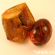

**Ağaçta reçine salgı tipleri:**  
**1-** Dahili çatlakta reçine  
**2-** Kabuk altında reçine  
**3-** Dahili reçine cebi  
**4-** Kabuk içinde reçine  
**5-** Harici yara dolgusu  
**6-** Sarkıt şeklinde reçine akıntısı  
**7-** Harici damla biçimli reçine  
  
Bu reçine, onu salgılayan ağaçla birlikte veya tek başına genellikle sellenme ile lagün, delta, veya denizel ortama taşınır. Burada sediment (kırıntılı malzeme) lerle birlikte gömülür. Milyonlarca sene boyunca ortama taşınan, bazen yüzlerce metre kalınlık oluşturan çökel malzeme altında kalan reçine, basınç ve sıcaklık koşulları altında sertleşerek kehribara dönüşür.  
  
Reçineden kehribara dönüşümde, reçinenin içine gömüldüğü sedimentlerinde önemli bir rolü olduğu düşünülmektedir. Mesela, Borneo kehribarı Orta Miosen yaşlıdır. Buradan gelen koyu renkli kumtaşı içinden çıkarılan örnek kesin olarak kehribar (alkolle reaksiyona girmiyor) olmasına rağmen, kiltaşı seviyelerinden elde edilen sarı renkli fosil reçine copal dir (alkolle reaksiyona girmiştir). Yani aynı süreci yeraltına gömülü olarak geçiren reçine muhtemelen içinde bulunduğu tortulların etkisiyle yeterli olgunluğa erişememiş ve copal aşamasında kalmıştır.  
  
Kehribarlaşmanın en önemli etkenleri kabul edilen basınç ve sıcaklık yanında reçinenin içine gömüldüğü sedimentlerin türünün de etkili olduğunun düşünülmesine rağmen bu dönüşümün tüm mekanizması henüz anlaşılabilmiş değildir. Altta reçineden, copal ve kehribara geçiş süreci basitleştirilerek gösterilmiştir. Geçmişten günümüze doğru (soldan sağa) reçine orijinal plastisitesini ve suyunu kaybetmeye ve sertleşmeye başlar.

Tesbih çekmek bir gelenektir. Nasıl yapıldığı ise hep bir merak konusu olmuştur.

İşte adım adım tesbih yapımı  
  
Tesbihin yapılacağı madde önce testereyle uygun ende çubuklar halinde kesiliyor. Bu çubuklar istenilen tane boyuna göre bölünüyor. Tornada "çarkuşane" denilen aletle, dakikada 3500 devirde döndürülürken tam ortadan deliniyor. Kalıba geçirilen tane yani "habb" sol elle ileri-geri döndürülürken, sağ eldeki ardayla da yontuluyor ve rendeyle istenilen biçime sokuluyor. Tanelerin hepsinin aynı boyda olması sağlanıyor.  
Sonra malafadan sökülmeden kaol ile cilalanıyor. Kaol, aktarlarda satılan bir parlatma solüsyonu...  
  
Eski ustaların kol kotalarla cila yaptıkları ve tanenin deliğini dahi cilalattıkları biliniyor. Sonra "tahril" denilen bir ip üzerine parçalar diziliyor…   
  
Tesbih ustaları 1965 yılından bu yana yavaş yavaş çağa uyarak elektrikli tornalara geçmiş… Hatta bilgisayarlı torna kullananlar da varmış. Şu anda çıkrık kemane ile tesbih çeken bir usta bilinmiyor. Çeken ustalar çektikleri tesbihlere kendi üsluplarıyla imzalarını atmışlar… Ağaç tesbihlerde ise imame, ustanın imzası yerine geçiyor. İmamenin çekilişinden ustanın kim olduğu anlaşılıyor.   
  
Osmanlı döneminde bir sanat ve ustalık işine dönüşen tesbih yapımı, mahir tesbih ustalarının "kemane" adı verilen tornalarında gerçekleşmiştir. Elle veya ayakla çalışan kemaneler ve ona eşlik eden el matkapları günümüzde artık kullanılmıyor. Değişen koşullarla birlikte tesbihler de "çekim" adı verilen modern yöntemlerle yapılır hale geliyor.   
  
Önce tesbih taneleri yapılıyor  
  
Tesbih yapımında ilk olarak kullanılan madde, kalınlığı en fazla bir milimetre olan testere aracılığıyla kare ya da dikdörtgen parçalara bölünüyor. Kesilen parçalar parmaklar arasında tutularak dönen bir zımparada kendi eksenleri etrafında sürülerek silindir ve yuvarlak biçimlere dönüştürülüyor. Ustalarının "yuvarlama" dediği bu işlemin ardından taneler, bir tona aynasına takılıyor ve "delme" işlemine geçiliyor. Torna aynasında taneler, dakikada 3 bin 500 devirde dönerken puntodan yaklaştırılan 0.7 milimetre çapındaki matkapla deliniyor (Tane büyüklüğüne göre bu çap artırılabiliyor ya da düşürülebiliyor).   
  
Tesbih yapımının can alıcı noktası  
  
Tesbih yapımının en can alıcı safhası ise bu noktada başlıyor yani tornada işleme safhası. Bu aşamada, tornanın aynasına sıkıştırılan bir çelik çubuk, eğe yardımıyla beş köşeli konik malafa şekline getiriliyor. Torna aynası dönerken bu malafanın, yalpasız, salgısız ve adeta "dönmez" gibi görünmesi ise hayati önem taşıyor. Zira malafa salgılı döner; tane, tam deliği merkez alacak şekilde işlenemez ise ipe dizildiğinde "sarhoş" diye tabir edilen şekilde kaçık duracaktır.   
  
Ardından, malafa üzerinde sıkışmış halde dönen taneye, hava çeliğinden düz uçlu bıçaklarla şekil veriliyor. Sabitleştirilmiş ölçüdeki bir kumpasla sık sık boy kontrolü yapılırken, serbest ölçüdeki bir kumpasla da çap ölçümü yapılıyor. Böylece taneler arasında sıfır hata olması sağlanıyor.   
  
Tesbih çekmenin her aşaması incelikli  
  
İstenilen ölçüye getirilen taneler, duraklar, imame ve tepelik; malafadan sökülmeden önce üzerine parlatıcı dökülmüş yumuşak tüysüz bir bezle cilalandıktan sonra kendine uyan renkteki ipe diziliyor.  
  
Tesbih dizim safhası da ince bir işçilik gerektiriyor. Tesbih ipinin iki ucunun sarmal şekilde buruluşu, uçlarının bal mumlanışı, imamenin altındaki ve üstündeki düğümlerin atılışı da ustasının maharetiyle tamamlanıyor. Aynı zamanda tesbih yapma işine, çoğumuzun elde tek tek tane çekmek olarak bildiği isim verilerek tesbih çekmek deniyor.   
  
Bu arada belirtmeliyiz ki, tesbihlerin en güzelleri de yine İstanbul'da yapılırmış. İslam ülkelerinden zengin meraklılar yüzyıllar boyunca en güzel tesbihleri hep İstanbullu ustalardan edinmişler.   
  
Lokman Usta'nın dediğine göre günümüzde tesbih koleksiyonu yapanlar da gün geçtikçe artıyor. Tesbihin neden yapıldığı, imamesinin orijinalliği, tanelerin muntazamlığı, ipe dizilişindeki renk uyumu tesbihin maddi manadaki değerini arttıran özellikler. Allah'ı anarken insanın elindeki aracın doğal maddelerden oluşması ona ayrı bir lezzet de katıyor. Pek çok madenin insana değdiğinde olumlu etkileri olduğunu biliniyor.   
  
Neticede her iki anlamda da "tesbih çekmek" insanı bulunduğu boyuttan çok daha ötelere götürüyor. İnsana diyor ki, "Nerede olursanız olun kalbinizin tesbihini yanınızda götürün. Yüce olan tek yaratıcıyı her an anın. Huzur bulun, huzurla kalın."

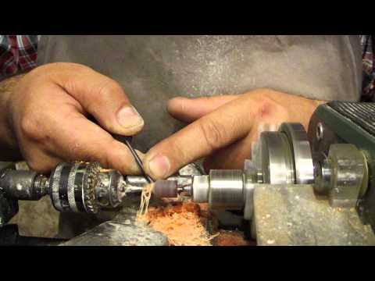

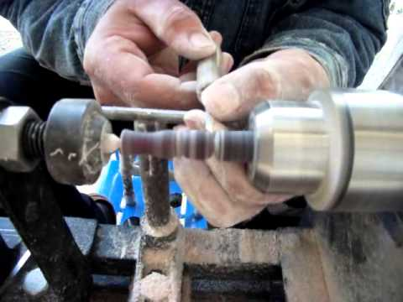

**Ağaç Tesbihler**

Tesbih yapımında yaygın olarak kullanılan malzemelerden biri de ağaçlardır.

Dünyanın çeşitli yerlerinde yetişen, kimi nadir kimi yaygın bulunan ağaçlardan elde edilen malzemeden yapılan ahşap tesbihler,

ağaçların birer “canlı” olması dolayısıyla

özel kabul edilirler.   
  
Kimi ağaçların kokusu,

dokusu kimilerinin ise çeşitli şifalı özellikleri,

onlardan elde edilen tesbihlere yansır.

Bunun yanında malzemenin doğal ve “canlı” ağaçlardan elde edilmesi nedeniyle,

hem canlılığın tesbihlerde devam ettiğine hem de tesbihi kullanan insanı iyi hissettirdiğine inanılır.   
  
Ağaçlardan elde edilen tesbih türleri:

**Abanoz Tesbih**

**Azobe Tesbih**

**Bocote Tesbih**

**Ceviz Tesbih**

**Demirhindi Tesbih**

**Elma Ağacı Tesbih**

**Gül Ağacı Tesbih**

**Kan Ağacı Tesbih**

**Kiraz Ağacı Tesbih**

**Kuka Tesbih**

**Maun Tesbih**

**Narçıl Tesbih**

**Öd Ağacı Tesbih**

**Palmiye Tesbih**

**Sandal Ağacı Tesbih**

**Yılan Ağacı Tesbih**

**Zeytin Ağacı Tesbih**

**Abanoz**

Abanoz, tropikal bölgelerde yetişen bazı ağaçlardan elde edilen odundur.

Oldukça sert yapıdadır ve çok iyi cila tutar.

En içteki öz bölümünün simsiyah olması nedeniyle birçok ülkede siyah renk anlamında kullanılır.   
  
**Abanozun Özellikleri**

Geniş gövdesi ve simsiyah rengi ile tanınan abanoz ağacından elde edilen malzemenin, siyaha yakın renkte ve ağır olanı “en iyi” kabul edilir.

Tesbih yapımında kullanılan malzeme ise ağacın orta bölümünden 30 - 100 cm çapında kütüklerden elde edilir.  
  
Eski çağlardan bu yana değerli kabul edilen abanoz, pek çok kralın asa ve tahtının yapımında ve çeşitli heykellerde kullanılmıştır.

Bu özellikleriyle öbür odunlara hiç benzemediği için eski çağlardan beri çok değerli sayılmıştır.

Rengi, dayanıklılığı, sertliği ve iyi cila tutma özelliği dolayısıyla, uzun yıllar önce başlayan abanozdan tesbih yapımı ise günümüzde de yaygındır.   
  
**Abanozun Bulunduğu Yerler**  
Abanoz tropik ve subtropik bölgelerin odunlu bitkileridir.

Vatanı Japonya, Asya, Malezya, Amerika, Afrika, Hindistan, Sri Lanka, Doğu ve Batı Hint Adaları’dır.

Bunun yanında pek çok çeşidi bulunmaktadır.

**Azobe**

Afrika’nın bilinen en sert ağaçlarından bir tanesi ve çok kıymetli olan

Azobe, temin etmesi güç bir ağaçtır. Türkiye’de de nadir görülen bir ağaç türüdür.

Doğal yaşama ortamı, subtropikal veya tropikal nemli ova ormanlarıdır.

Gana’da, Kaku adıyla bilinen azobe, yaygın olarak köprü ve demiryolu yapımında kullanılır.

esbih yapımında ise yaygın olarak ağacın gövde kısmına ihtiyaç duyulur.   
  
**Azobenin Özellikleri**

Azobe ağacının gövdesi genellikle düzdür. Yaklaşık 2 cm kalınlığındaki kabuk kısmı kırmızı-kahverengi renkte olan ağacın,

kabul altındaki iç kısmı ise parlak sarıdır. Genç ağaçlar altında dört metre yüksekliğindeki yeşilimsi-gri tabaka, ağaç geliştikçe pembe veya açık kahverengi olur.  
  
**Azobenin Bulunduğu Yerler**

Azobe genellikle Kamerun,

Kongo Cumhuriyeti, Kongo, Fildişi Sahili, Ekvator Ginesi, Gabon, Gana, Liberya, Nijerya, Sierra Leone, Sudan ve Uganda Demokratik Cumhuriyeti içinde bulunur.

**Bocote**

Tropikal iklimlerde görülür ve dokusu düzgün yapıdadır. İşlenmesi zordur.

Bu nedenle bocote malzemenin tesbihe dönüştürülmesi de yoğun emek ister.   
  
**Bocotenin Özellikleri**

Çok yoğun sıkı bir ağaçtır.

Güçlü ve dayanıklıdır.

Set bir ağaç türüdür.

Açık altın kahverengiden siyaha doğru değişken renklerden oluşur.

Kabuğunda gri veya sarı ağırlıklı renkler bulunur. Dört köşeden kesildiği zaman benekli çizgili dokusu vardır.  
  
  
**Bocotenin Bulunduğu Yerler**

Tropikal Amerika, Batı Meksika, Guatemala, Honduras Nikaragua, Kolombiya, Küba, Dominik Cumhuriyeti, Haiti ve Jamaika.

**Ceviz Ağacı**

Ceviz, cevizgiller familyasından tek tüysü yaprakları karşılıklı dizilmiş ve aromatik kokulu ağaç türlerinin ortak adıdır.

Kışın yapraklarını döken cevizin özü koyu, dış kısmı açık renkli, ağır ve güzel cila kabul eden odunları vardır.   
  
**Ceviz Ağacının Özellikleri**

Uzun ömürlü, gövdesi kalın, kerestesi ve meyvesi değerli bir ağaçtır.

Diri odun grimsi beyaz ile kırmızımsı beyaz renkte, öz odun ağaç yaşı ve yetişme yeri ile ilgili olarak çok değişken olarak gri ile koyu kahverengi ve koyu şeritli olabilir.

Öz odun orta derecede dayanıklıdır. Kalın ve sert bir tür olduğu için tesbihte işçiliği zordur.   
  
  
**Ceviz Ağacının Bulunduğu Yerler**  
Doğu Amerika’da Güney Minnesota,

Pensilvania, New Jersey, ve New York ve Güney Carolinas, Georgia, Florida, ve Alabama ilaveten Texas ve Kuzey Oklshoma, Kansas,

Nebraska, ve Güney Dakota’ta bulunur.

**Demirhindi**

Adı, Arapça’da “hint hurması” olarak bilinen tamr-i hindi'den gelen Demirhindi,

10-25 m boyunda büyük bir ağaçtır. Eski Yunanlılar ve Mısırlılar’ın Milattan Önce 4. yy’da kullanmaya başladıkları ağaç,

Osmanlı tıbbı ve mutfağında da kullanılmıştır. Yaygın olarak meyvesinden faydalanılmış  ve baharat yapımında kullanılmıştır.

Dayanıklı ve sert yapısıyla tesbih yapımında da çokça kullanılmaktadır.   
  
**Demirhindinin Özellikleri**

Ortalama 2,5-3,5 cm genişlikte, keçiboynuzuna benzeyen koyu kestane renginde meyveler verir.

Ortalama ömrü 150 yıldır. Ağaçtan elde edilen malzeme açık sarıdan kemik rengine kadar çeşitli renk tonlarında olabilir.

Damarlı ve desenli bir yapı gösterir. Gövdesi kalın ve sert olduğu için tesbih yapımında işçiliği zordur.   
  
**Demirhindinin Bulunduğu Yerler**

Özellikle Mısır ve Hindistan’da yetişen ağaç, Afrika, Hint Asya, Latin Amerika ve Türkiye’nin güneydoğu bölgelerinde görülür.

**Elma Ağacı**

Gülgillerden, insan vücuduna faydalı meyveler veren Elma ağacının anavatanı Asya’dır.

Dünyada en çok tüketilen meyve türü olan elmanın 25 türü ve 6 bin kadar çeşidi vardır. Türkiye’de de pek çok bölgede bulunmaktadır.   
  
**Elma Ağacının Özellikleri**

Boyu 7-8 m'ye kadar çıkan elma ağaçlarının, türe göre, koyu griden çok pembe renge kadar değişen silindirik muntazam gövdeleri vardır.

Dalları, odun ve meyve dalı ile obur dallar olmak üzere üç gruba ayrılır.   
  
Kabuğu türlerine göre kalın ya da ince ve farklı renklerdedir. Meyve türlerinin ayırt edilmesini sağlayan en belirgin özellik, kabuğun rengidir.

Tesbih yapımında, ağacın gövdesi ve dalları kullanılabilir.   
  
**Elma Ağacının Bulunduğu Yerler**

Elmanın ilk olarak Kuzey Anadolu'da, Güney Kafkaslar, Rusya'nın güneybatısında kalan bölgeler ve Orta Asya dolaylarında ortaya çıktığı sanılmaktadır.

Tüm dünyaya da buradan yayıldığı düşünülür.

Türkiye’de ise Amasya, Orta Karadeniz çevresi başta olmak üzere Niğde, Nevşehir, Konya, Isparta ve Burdur illerinde yetişir.

**Gül Ağacı**

Yaygın olarak bilinen ve insanoğlunun yaşamında özel bir anlamı olan güller ile karıştırılmaması gereken bu ağaç,

tropikal iklimlere özgü farklı bir ağaçtır. 19. yüzyılda işlenmeye başlanan ağaç, ilk olarak İngilizler tarafından mobilya üretiminde kullanılmıştır.   
  
**Gül Ağacının Özellikleri**

30 metre boyunda, yaklaşık 2 metre eninde büyük bir ağaç olan gül ağacı, her daim yeşil yapraklara sahiptir.

Kırmızı, pembe, mor ve kahverengi renklerde bulunabilir.

Hafif bir türdür. Ahşap tesbihlere özgü olan “ip kesmeme” özelliği nedeniyle tesbih yapımında da tercih edilen bir malzemedir.   
  
**Gül Ağacının Bulunduğu Yerler**

Güney Amerika, Brezilya Kolombiya, Ekvador, Guyana, Peru, Surinam ve Venezuela’da yaygın olarak bulunur.

**Kan Ağacı/Paduk**

Afrika kökenli, sert bir ağaç türüdür. Griden kırmızıya doğru koyulaşan renkte koyu kırmızıdır. Dokusu oldukça güzel ve düzgündür.   
  
**Kan Ağacının Özellikleri**  
Ağacın kabuk ile öz kısmı arasında kalan 6-10 cm genişliğindeki diri odun beyazımsı ve krem renginde, iç kısmı ise kırmızımsı renktedir. Bu kısım, ağaç kesildikten sonra morumsu kahverengiye dönüşür.   
  
Kan ağacı dayanıklı ve uzun ömürlüdür. Genellikle ipeksi dokuda, damarları düz sadedir. Yaygın olarak bilinen, yaşlı ağaçların daha iyi cila tuttuğudur. Bu nedenle tesbih yapımında da yaşlanma aşamasındaki ağaçlar tercih edilir.   
  
**Kan Ağacının Bulunduğu Yerler**

Batı Afrika, Nijerya, Kamerun, Ekvator Ginesi, Gabon, Kongo, Zaire, Angola’da bulunur.

**Kiraz Ağacı**

Anayurdu Kuzey Anadolu olan kiraz ağacı, antik dönemde Yunanistan'a götürülmüş ve oradan Avrupa'ya yayılmıştır.

60-70 yıl kadar yaşayabilen, uzun ömürlü bir ağaç türüdür.   
  
**Kiraz Ağacının Özellikleri**

Dalları düzgün olan kiraz ağacının gövdesi düz ve diktir. Yine gövde kısmı grimsi siyah ya da donuk siyah olmakla birlikte enine çizgileri vardır.

Yabani türleri 20-25 m’ye kadar boynalabilir. Yaygın olarak görülen türü ise kısa boyludur.

Yay ve pipo gibi aksesuarların yapımı için de kullanılan kiraz ağacı, tesbih yapımı için de kullanılan gözde malzemelerden biridir.  
  
**Kiraz Ağacının Bulunduğu Yerler**

Giresun, Güney Kafkasya, Hazar Denizi ve Kuzeydoğu Anadolu'da doğal olarak bulunur.

Kiraz yetiştiriciliği ve üretimi olarak Afyonkarahisar ili Sultandağı ve Çay ilçeleri Konya Ereğli yöresi de çok meşhurdur.

**Kuka**

Kuka, bir ağaç değil tropikal bir ağacın meyvesidir. Ve bu mevyeden yapılan tesbihlere de kuka tesbih adı verilir. Kuka,

Osmanlı Devleti döneminde mikrop kırıcı özelliğinden dolayı hekimlikte sıkça kullanılmıştır.   
  
Hindistan cevizine benzer. İçindeki öz kısmı ayıklandıktan sonra etli kısmı işlenerek tesbih elde edilir.  
  
**Kukanın Özellikleri**

Kuka kaygan ve pürüzsüz yapısı ve el ile temas ettikçe renginin koyulaşması dolayısıyla tesbih yapımında kullanılan malzemeler arasında en özellikli olanlardan biridir.

Ayrıca kukadan yapılmış tesbihler, oldukça hafif ve her türlü dış etkiye karşı dayanıklıdır.

Bunun yanında malzemenin mikrop kırıcı özelliği de bu tesbihlerin tercih edilmesinde etkilidir.

**Kukanın Bulunduğu Yerler**

Tropikal iklime sahip Endonezya, Hindistan, Brezilya gibi ülkelerde bulunur.

**Maun**

Maun, “Swietenia Mahogani” ağacının tahtasına verilen isim olmakla beraber,

çeşitli türlerden koyu renkli ağaçlara verilen genel bir addır.

Çok uzun boylu bir ağaç olan maun, parlak, kırmızımsı ve sert kerestesi olan büyük orman ağacıdır.

Büyük tüysü yaprakları ve salkımlar oluşturan küçük çiçekleri vardır.

Dayanıklı bir ahşap türü olan maun, 18. yüzyıl başlarından bu yana çeşitli aksesuarlarla birlikte tesbih yapımında da özellikle tercih edilen bir malzemedir.   
  
**Maunun Özellikleri**

Sert ve damarlı bir ağaçtır. Ham hali sarı olan ve sonradan koyulaşan maun, işlemesi zor olduğu için oymacılık işlerinde kullanılır.   
  
Tesbih yapımında da iyi işlenebilmesi, sertliği, sağlamlığı ve rengi itibariyle aranan malzemelerdendir. İyi cila kabul eder. Maun, sadece sağlamlığından ötürü değil, zamanla biçimini değiştirmemesi özelliği ile de değerli kabul edilir. Tesbihler için koyu renklisinin daha uygun olduğu düşünülür.   
  
**Maunun Bulunduğu Yerler**

İlk olarak Batı Hint Adaları’nda keşfedilen maun, Amerika, Afrika ve Hindistan'da yetişmektedir. Türkiye’de ise bulunmaz.

**Narçıl**

Narçıl, bir dönem, Hindistan’da bol miktarda yetişen büyük cins Hindistan cevizinin kuruyup koyulaşan sütüne verilen isimdir.

Dünyada yalnızca Hint Okyanusun’da yetişen ve on yılda olgunlaşan bir tür Hindistan cevizinin katılaşmış süte benzer özüdür.

Narçılı oluşturan meyve aynı zamanda dünyanın en büyük meyvesi (20-25 kilo) olarak da bilinir.   
  
**Narçılın Özellikleri**

Narçıl, günümüzde nadir olarak bulunsa da özellikle çekimi çok hoş olduğundan tesbih yapımında kullanılmaktadır.

İlk işlendiğinde süt beyaz renkte olan narcıl, zamanla gri tonlarına doğru renk değiştirmektedir. Malzemenin nadir bulunması, narçıl tesbihleri de özel kılar.   
  
  
**Natçılın Bulunduğu Yerler**

Yalnızca, Hint Okyanusu’ndaki Seychelles Adalarından Praslin’in bir vadisinde yetişir.

**Öd Ağacı**

Tropik bölgelerde yetişen, dini törenlerde yakılan ve yanarken güzel koku veren, odunu ve kabuğu hoş kokulu bir ağaç türüdür.

Sarısabır olarak da bilinir. Bitkinin yaprakları birer rozet görünümünde, topraktan yayvan bir şekille çıkarak yukarı doğru bükülürler. Çiçekleri sarı veya kırmızıdır.  
  
**Öd Ağacının Özellikleri**

60 cm gövde çapına sahip ve 40 metre kadar uzayabilen ve her daim yeşil, büyük bir ağaç türüdür.

Kesilmiş, esmer odun taneleri halinde satılır. Değerli kerestesi kahverengi, mor, esmer hatta vişneçürüğü olabilir.

Ağacın belirgin özelliği koyu kahverengiden menekşe rengine doğru değişen damarları ve çizgileridir

. Oldukça dayanıklı ve sağlamdır. Ağaçtan elde edilen ahşabın özgül ağırlığı yüksektir.

Öd ağacı tesbihler, çekildikçe parlar ve rengi koyulaşır. Ahşap çok sert olduğu için, tesbih yapımında usta işçilik gerektirir.

Baharlı, hafif bir kokuya sahiptir ki bu koku zencefile benzer.  
  
Öd ağacından yapılan tesbihler, malzemenin hoş kokusuna da sahip olduğundan özelliklidir.   
  
**Öd Ağacının Bulunduğu Yerler**

Daha çok Afrika, Suriye, Arabistan ve Güney Avrupa’da yayılış gösterir.

Buna karşılık ılıman bölgelerde, park ve bahçelerde süs bitkisi olarak yetiştirilir.

Özellikle Keşmir, Çin, Afrika, Suriye, Arabistan, Güney Avrupa’da ve Türkiye’nin Antalya şehrinde görülmektedir.

**Palmiye**

Tropik iklimlerde yetişen ve hoş görüntü oluşturan ağaçların ortak adıdır. Birçok türü vardır.

Daha çok Akdeniz ülkelerinde bir süs bitkisi olarak yetiştirilen palmiyeler, kozmetik, içecek ve çeşitli eşya yapımında kullanılır.   
  
**Palmiyenin Özellikleri**

Konik gövde yapısına sahip palmiyelerin hemen hiç dalları yoktur. En büyükleri 30 metreye kadar yükselebilmektedir.

Özellikle tesbih yapımında aranılan bir malzeme olan palmiye ağacı kadifemsidir. P

almiye tesbihler eldeki mikropu temizleme özelliğine sahiptir, dezenfekten görevi görür.  
  
**Palmiyenin Bulunduğu Yerler**

Yaygın olduğu yerler Asya, Amerika, Büyük Okyanus Adaları ve Afrika'dır.

**Sandal Ağacı**

Sandal ağacı Santalaceae familyasından tropikal, 100 yaşına kadar yaşayabilen, uzun ömürlü bir ağaçtır.

Hoş bir kokuya sahiptir. Son yıllarda yoğun ağaç kesimi nedeniyle tehlike altında olduğu bilinmektedir.   
  
**Sandal Ağacının Özellikleri**

Boyu 4 ila 9 metre arasında değişen sandal ağacı, oldukça uzun ömürlü olmasıyla bilinir.

İnce ve mızrak biçiminde dalları vardır. Hoş kokulu yapısı nedeniyle parfümeride ve tütsü üretiminde yaygın olarak kullanılır.

Tesbih yapımında ise tohumu kullanılan malzemenin, sakinleştirici kokusu özel tercih sebebidir.   
  
**Sandal Ağacının Bulunduğu Yerler**

Sandal ağacının anavatanı Hindistan yarımadası, Avustralya ve doğu Endonezya'dır. Günümüzde ise Çin, Sri Lanka, Filipinler gibi çeşitli ülkelerin ormanlarına yayılmıştır.

**Yılan Ağacı**

İngilizce’de ‘Snakewood’ olarak bilinen bu ağaç türü, adını yılan derisi biçimindeki deseninden alır.

Sert ve dayanıklı yapıdadır. Bunun yanında kurutulması en güç ağaçlardan biri olarak bilinir.   
  
**Yılan Ağacının Özellikleri**

İlk kesildiğinde kırmızımsı bir renktedir. Hava ile temas ettikçe rengi kahverendi tonlara dönüşür.

Sert yapısı nedeniyle kesilmesi ve delinmesi çalışılması zor bir malzemedir.

Çok iyi cila tutar. Odunu tatsız ve damarları düz olan ağacın bulunmas, işlenmesi zor ve zahmetli olduğundan,

bu malzemeden yapılan tesbihler de nadir bulunur ve çok kıymetlidir.   
  
  
**Yılan Ağacının Bulunduğu Yerler**

Güney Afrika, Fransız Guyanası ve Amazon ormanlarında yetişir.

**Zeytin Ağacı**

Akdeniz iklimine özgü,  Nisan-Mayıs aylarında yeşilimsi-beyaz çiçekler açan, 5-15 m yüksekliğinde,

kışın yapraklarını dökmeyen uzun ömürlü ağaç türüdür.

700-2000 yıl kadar yaşayabilirler. Yenilebilen meyveleri, hem beslenmede hem de çok değerli olan yağ üretiminde kullanılır.

**Zeytin Ağacının Özellikleri**

Odunu çürümeye karşı son derece dayanıklı olan zeytin, dayanıklılığın sembolüdür.

Bu ağaçtan elde edilmiş süs eşyaları ya da tesbihler de bu yönleriyle çok değerlidir.

Sert ve sık dokulu bir ahşaptır. Kendine has bir kokusu vardır. Bunun yanında tesbih yapımında zeytin çekirdeği de kullanılır.   
  
**Zeytin Ağacının Bulunduğu Yerler**

İspanya, İtalya, Yunanistan, Türkiye, Suriye, Tunus, Fas, Mısır, Cezayir, Portekiz ve Lübnan, zeytin ağacının yaygın olarak bulunduğu ülkelerdir.

**Bir Tesbihi Değerli Kılan Unsurlar Nelerdir?**

**Materyal**

Tesbihler, inci, necef, yakut, akik, ametist gibi değerli taşlar; kehribar, oltu taşı gibi fosillerin yanı sıra abanoz, ceviz ve kuka gibi ağaçların da aralarında yer aldığı birçok farklı materyalden üretilebilirler. Tüm bu materyaller arasında ise değerli taşlardan üretilen tesbihler en değerlileridir. Çünkü değerli taşlar şifa özelliklerinin yanı sıra kendilerine has renkleri, dokuları, sesleri ile olağanüstü bir güzelliktedirler. Ayrıca nadir bulunurlar ve aşırı sert olduklarından işlemeleri ustalık gerektirir.

**Taneler ve Boyutları**

Tesbihteki tanelerin ve imamenin büyüklüğü, tesbihi değerli kılan önemli bir unsurdur. Tesbihin değeri, tanelerin boyutları büyüdükçe misli misli artar. Örneğin 8 mm çapında bir tane varsayalım 8 USD değerinde iken; (rakamlar tamamen varsayımsaldır) 16 mm çapında bir tane 50 USD olabilir. Çünkü iri taneler daha nadir bulunurlar.

**Renk Uyumu**

Değerli taşlardan yapılmış tesbihlerde, her bir tane; dokusu açısından diğerinden farklı ve benzersizdir. Buna karşın tesbihi bir araya getiren taneler ve imame arasında hoş bir ton uyumu olmalı, seyretmesi insana zevk vermelidir.

**Ses Uyumu**

Tesbihin çekilmesi esnasında tanelerin birbirine çarparken çıkardıkları ses de çok önemlidir. Özellikle değerli taşlardan yapılmış tesbihlerin çekilirken çıkardıkları ses, kuş cıvıltısını andırır ve sakinleştirici özellikleri vardır. Özellikle iri taneli tesbihlerde bu ses çok daha belirgindir ve hoş bir duygu verir.

**İmame ve Boyutu**

Tesbihin imamesinin, taneler ile aynı materyalden, renkten ve desenden olması, ayrıca iri olması tesbihin değerini misli misli arttırır. Çünkü bu büyüklükte parçayı bulmak, bu derece sert bir materyalin ortasından sicimin geçeceği dikine uzun bir delik açmak çok zordur. Genellikle bir imame yapmak için birkaç imame delinirken kırıldığı için kaybedilir. Bazen sadece imame, tesbihteki tüm tanelerden daha değerli olabilir. Bu yüzden sıradan tesbihlerde çoğunlukla gümüş vb. malzemelerden imameler kullanırlar.

**Orijinallik**

Günümüzde gelişen teknoloji ile birçok renkli cam materyal değerli taşlara benzetilebilmektedir. Bunların maliyetleri de çok düşük olmaktadır. Buna karşın, herhangi bir şifa özelliklerinin olmaması bir yana, tanelerin rengi, dokusu ve sesleri de sıradandır.

([Bkz. Tesbihte Sahtecilik](http://koleksiyonluktesbih.com/tesbihte-taklit-ve-sahtecilik))

**İşçilik**

Temel kural olarak bir tesbihin işlenmesi ne kadar güç ise, tesbih o kadar değerlidir.

Bu yüzden de son derece sert, buna karşın kırılgan oldukları için işlemesi de o derece güç olan değerli taşlar, yine yüksek değere sahiptirler.

Örneğin çok yumuşak materyaller olan ve bir çakıyla bile işlenebilen oltu taşı,

lüle taşı gibi materyallere karşın,

sadece kendisinden daha sert yegane materyal olan elmas ile işlenebilen (aşındırılabilen, şekil verilebilen) değerli taşlardan yapılan tesbihler çok daha değerlidir.

İşçilikteki ikinci önemli unsur ise tanelerin tornada mı yoksa elde mi işlendiğidir.

Düz yüzeyli (yani üstünde herhangi bir el işçiliği (desen, işleme vb. olmayan) küre, fıçı, silindir vb.

formlardaki taneler, tornaya takılarak -görece- kolay işlenirler.

Buna karşın tanelerin yüzeyine ayrıca çeşitli desenler işlenmişse

(çiçek, hayvan gibi çeşitli şekiller vb.)

veya taneler fasetalı olarak tabir edilen çok yüzeyli şekilde üretilmişse tesbihin değeri işlemenin detay seviyesi de göz önüne alınarak misli misli artar.

Örneğin lüle taşından bir taneye desen işlemek birkaç dakika sürerken,

çok sert değerli taşlara aynı deseni işlemek tek bir tane için günler sürebilir. Bu da tesbihin değerini arttırır.

İşçiliği değerlendirirken göz önünde tutulacak bir başka unsur da, imamesinden tutulup aşağı doğru sarkıtılan tesbihin tanelerinin ne kadar düz dizildiğidir.

Yandan bakıldığında tanelerin biri dışarda, biri içerde görünüyor ise

(içlerinde sarhoş tabir edilen, tam ortadan delinmemiş taneler var ise)

bu görünüm tesbihin değerini işçilik açısından düşürür. Taneler ne kadar düz dizilmiş ise tesbihin işçilik açısından değeri o kadar artar.

**Sadelik ve Tevazu**

Tesbih aynı zamanda sahibinin kişiliğini yansıtır. Bu yüzden değerli bir tesbih sade ve makul olmalıdır. Nasıl ki alçak gönüllü ve tevazu sahibi bir insan, rüküş olmaz ise, değerli bir tesbih de fazla süslü olmamalıdır. Bir tesbih temelde taneler ve imameden oluşur. Bu yüzden de aşırı süslenmiş, üzerlerine isim yazılmış vb. tesbihler hoş karşılanmazlar.

**Sonuç**

Kısa bir değerlendirmeyle,

bir tesbihi değerli kılan unsurlar;

kullanılan materyalin nadirliği,

tanelerin ve imamenin iriliği,

renk ve ses uyumu,

tesbihin üretiminde sarf edilen emek,

işçiliğindeki ustalıktır.

**TAŞ  TESBİHLER**

Sadece bir ipe dizili, çeşitli maddelerden yapılan belirli sayıda taneler mi?

Tesbih, aslında bir ibadet eşyasıdır.

Tesbihin doksan dokuz tanesi Allah'ın Esma-ül Hüsna denilen doksan dokuz adının sayılmasıdır.

Namaz sonunda sırası ile otuz üçer defa Sübhanallah-Elhamdulillah-Allahu Ekber sözleri tekrarlanır,

İslam'da ibadetin bir gereği olan tesbih, otuzüçlük ve doksandokuzluk dizileri ile aynı zamanda bir sanat dalı olarak gelişmiş, t

esbih yapan atölyeler tezgahlar açılmıştır.

Tesbih yapımında

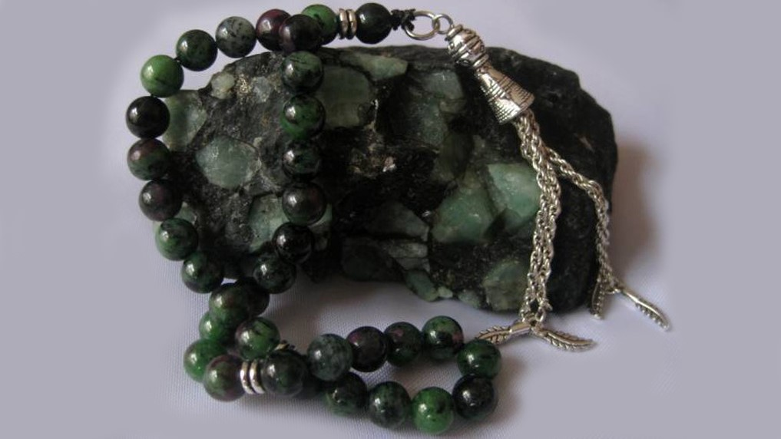

Zümrüt,

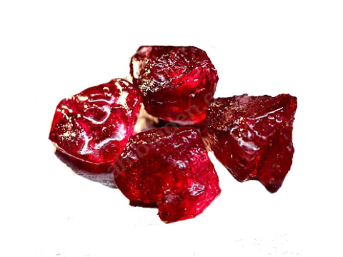

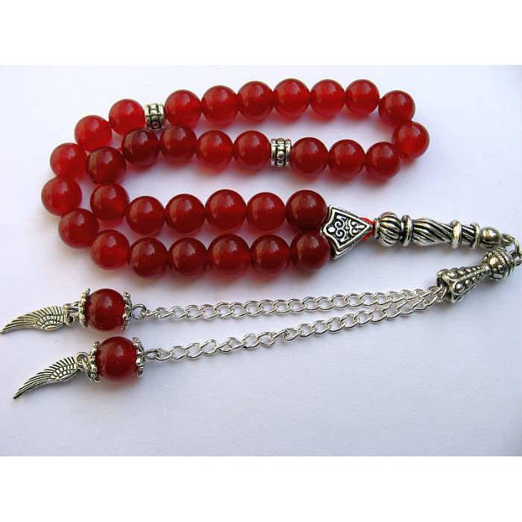

**Yakut,**

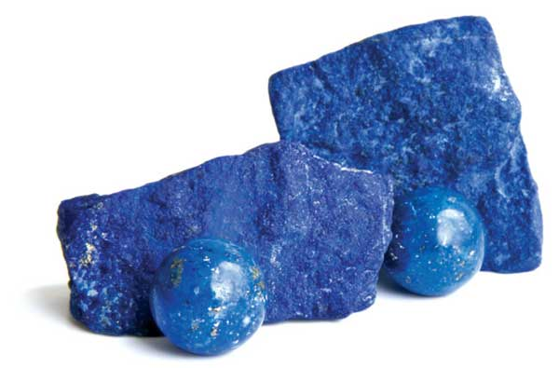

**Lapis,**

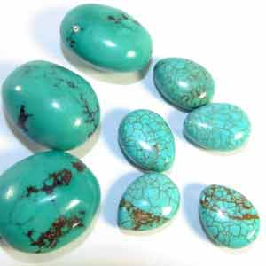

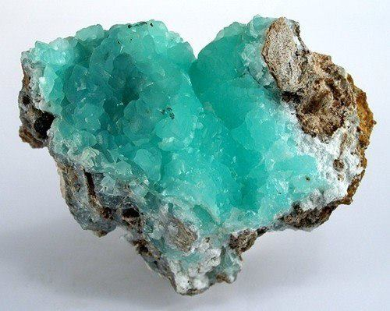

**Firuze,**

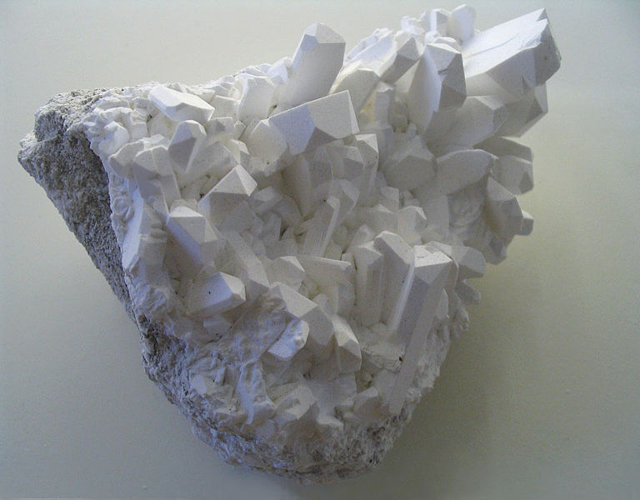

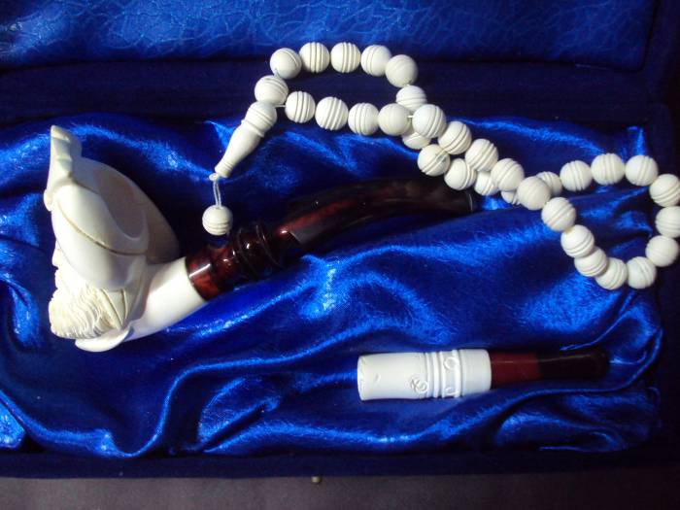

**Lületaşı,**

**Akik,**

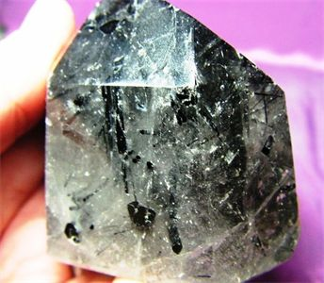

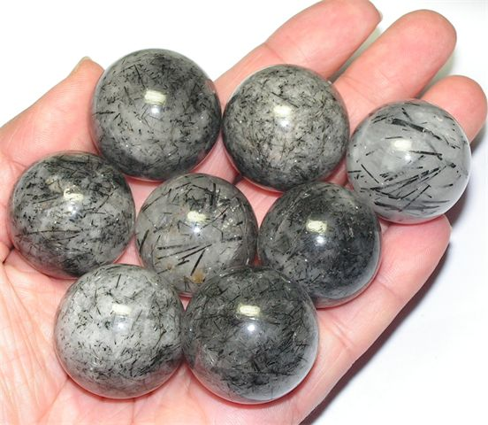

**Kuars,**



**Oltu,**

**Ametist,**

**Yeşim,**

**Yıldız taşı,**

**Necef,**

**Kan taşı,**

**Şah maksut**

**gibi kıymetli**

**ve**

**yarı kıymetli taşların**

**yanı sıra;**

**Sedef,**

**İnci,**

**Mercan,**

**Fildişi,**

**Deve dişi,**

**Mors dişi,**

**Deve Kemiği,**

**Fil kemiği,**

**Bağa,**

**Keçi,**

**Manda,**

**Geyik,**

**Ceylan,**

**Bufalo,**

**Sergerdan(Gergedan boynuzu),**

**gibi hayvansal ürünlerden tesbihler yapılır.**

**Organik maddelerden yapılan**

**Kehribar,**

**,**

**Siyah kehribar,**

**ayrıca Abanoz,**

**Zeytin çekirdeği,**

**Gül,**

**Peleseng(gemi ağacı),**

**Vengi(Sandal Ağacı),**

**Demirhindi,**

**Sakız Ağacı,**

**Kuka,**

**Narçıl,**

**Andız,**

**gül ağacı,**

**Yılan ağacı,**

**Öd ağac,**

gibi bitki kökenli tesbihlerin yanı sıra

kristal,

Beykoz boncuğu

gibi cam tesbihlerin de yapıldığı

görülür.

Tesbihlerin 33'lük bölümlerini ayıran ayrı parçalara "nişane",

iki ucu birleştiren ve genellikle çok süslü yapılan parçaya da "imame" denir.

Altın, gümüş ve ibrişim püsküllü imamelerin ucuna takılan degerli taşlar,

dizili veya altın, gümüş tel örgülü saçaklar tesbihe ayrı bır guzellık verir...

En iyi tesbihler Osmanlılar devrinde İstanbul'da yapılmış, İstanbul'da yüzlerce tesbih atölyesi açılmıştır.

**Tesbihlerin çok ufak tanelilerine "zenne" yani "kadın tesbihi" denir..**.

Bir de genellikle ceviz ve Ihlamur ağacından yapılan iri taneli en büyüğü 999'luk zikir tesbihleri mevcuttur.

Bunlar tekke işi olup zikir ayinleri sırasında çekilir...

Türkiye'de birçok müzede büyüklü küçüklü tesbih koleksiyonları bulunduğu gibi pek çok tesbih meraklısı çok değerli tesbih koleksiyonlarına sahiptir...

**Tesbihte 33 sayisinin nedeni Kameri Takvimi'nde bizim 33 yilimizin 1 yil etmesidir...**

**Değerli Taş**

**Tesbihler**

**(GEM)**

Değerli taşlar (GEM), hem kendilerine has estetik güzellikleri hem de şifalı özellikleriyle ilk çağlardan bu yana insanlık tarihinde yer bulmuştur.

Taşların kutsallığına, büyüsüne ve kişileri etkileme gücüne her daim inanmış olan insanoğlu, günümüze kadar da bu inanışı sürdürmüştür.   
  
Değerli doğal taşlar, özellikle insan vücuduyla yakın temas haline bulunabilecek alanlarda kullanılmış,

başta çeşitli zıynet eşyaları olmak üzere takılarda, aksesuarlarda ve süs eşyalarının yapımında kullanılmıştır.

İşlenmeye uygun özellikleri ve yaygınlıklarına göre kendi içlerinde gruplandırılabilen taşlar, tesbih yapımı için de vazgeçilmez malzemelerden biridir.

Değerli taş malzemeler, sertlik derecelerine ve doğada bulunabilme özelliklerine göre yapıldıkları tesbihin de değerini belirlerler.   
  
İşte, tesbih üretiminde kullanılan değerli naturel taşlar:

|  |  |  |  |
| --- | --- | --- | --- |
| [Akik Taşı Tesbih](http://www.tesbih.co/akik-ta351305-tesbih.html)    Akik tesbih özellikleri, akik taşının özellikleri, akik taşının faydaları, vb. tüm bilgiler... | [Oniks Taşı Tesbih](http://www.tesbih.co/oniks-ta351305-tesbih.html)      Oniks tesbih ile ilgili tüm bilgiler... Oniks taşının özellikleri, faydaları ve oniks taşı hakkında her şey... | [Zebercet Tesbih](http://www.tesbih.co/zebercet-ta351305-tesbih.html)    Zebercet tesbih veya diğer ismiyle peridot tesbih hakkında tüm bilgiler. | [Necef Tesbih](http://www.tesbih.co/necef-ta351305-tesbih.html)    Necef taşı tesbih özellikleri, necefin faydaları... |
| Yakut Tesbih    Düzenlemek için buraya tıklayın. | Zümrüt Tesbih    Düzenlemek için buraya tıklayın. |  | Topaz Tesbih |

**Akuamarin Tesbih**

**Aleksandrit Tesbih**

**Ametist Tesbih**

**Anjelit Tesbih**

**Aventurin (Yıldız Taşı) Tesbih**

**Aytaşı Tesbih**

**Azurit Tesbih**

**Çeroit Tesbih**

**Jasper Tesbih**

**Kalsedon Tesbih**

**Kantaşı Tesbih**

**Kaplangözü Tesbih**

**Kuvars Tesbih**

**Labradorit Tesbih**

**Lal Taşı Tesbih**

**Lapis Tesbih**

**Malahit Tesbih**

**Opal Tesbih**

**Sedef Tesbih**

**Sitrin Tesbih**

**Sodalit Tesbih**

**Turkuaz (Firuze Taşı) Tesbih**

**Turmalin Tesbih**

**Yeşim Taşı Tesbih**

KOLOMBİYA  KEHRİBARI

KAPLAN  GÖZÜ

KAHVERENGİ  SEDEF

MAVİ  AKİK

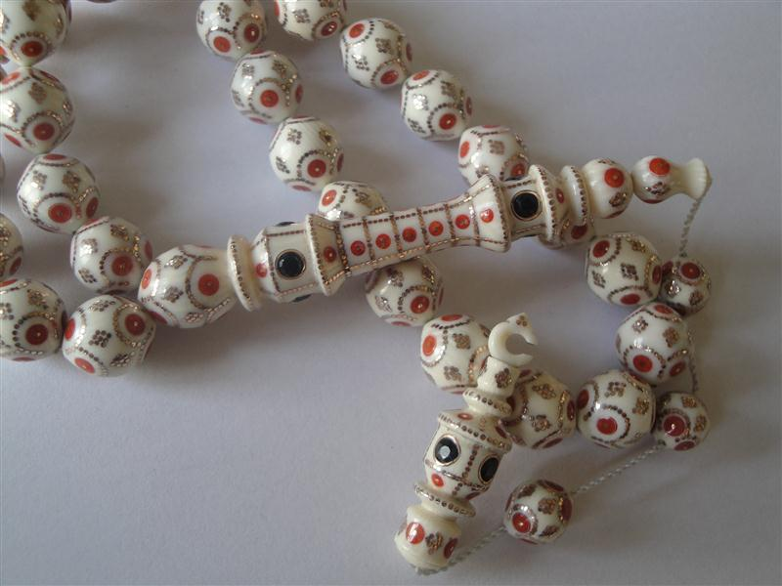

KATALİN

AFGAN  LAPİS

FİRUZE

YEŞİL  AKİK

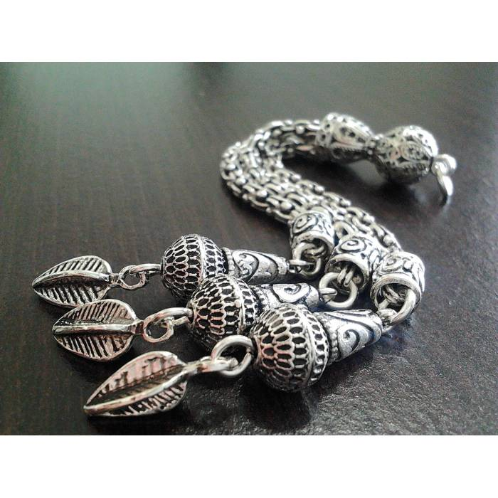

Tane Ölçüsü 8 x 8 mm  
İmameden Uzunluk 20 cm  
Püskül 3 cm  
Gümüş, simgesi Ag olan, beyaz, parlak, kıymetli bir metalik elementtir. Atom numarası Z=47, atom ağırlığı M=107,868 g dır.  
Değerli ve asal metallerden biri olan gümüş, havadan etkilenmez ve toprakta doğal olarak, katıksız halde bulunur. Bu özelliğiyle gümüş, bakır ve altınla birlikte bilinen en eski metallerden biridir.  
Gümüş Madeni’ nin Fiziksel Özellikleri :  
Parlak ve beyaz bir metal olan gümüşün, ergime noktası 961,9°C, kaynama noktası 1950°C ve özgül ağırlığı ise 10,5 gr/cm3 tür. Çoğu bileşiklerinde 1 değerliklidir. Sembolü Ag (Latince’ de argentum kelimesinden gelmektedir)dir. Bakır ve altınla birlikte, elementleri sınıflandırma çizelgesinin IB kümesinde yer alır. Son derece dövülgen ve telleşebilir bir yapıda olan gümüş, ısıyı ve elektriği çok iyi iletir; bu nedenle elektriktede kullanılır. Gümüş, bakır ve altınla birlikte alaşım, özelliklede sülfür ve klorür olarak bulunur. Genellikle altın, kurşun ve çinkonun mineralleriyle bir arada görülür. Merkez yüzlü kübik sistemlere bağlıdır, sertliği azdır.  
Gümüş Madeni’ nin Metalürjisi :  
En çok kullanılan yöntem, siyanürleme’ dir. Doğal gümüş filizi, ince toz haline getirilir ve hava oksijeni varlığında sodyum oluşturmak için sodyum siyanürle (NaCN) işlemden geçirilir. Ayrıca gümüş, nikel ve özellikle kurşun metalürjilerinin aşağıdaki yöntemlere göre elde edilen bir yan ürünüdür.  
Gümüş Elde Etme Yöntemleri :

1. Çinkolama yöntemi : Ergimiş gümüşlü kurşuna çinko katılır; çünkü, sıvı çinko, sıvı kurşunda çözünmez; gümüş, çinkoda üç bin kez daha çok çözünür. Böylelikle gümüş, oluşan gümüş-çinko alaşımının damıtılmasıyla elde edilir.  
2. Pattinson yöntemi : Gümüşlü ergimiş kurşun, sıvı ve katı haller arası bir sıcaklıkta korunur; oluşan saf kurşun billurları alınır. Kalan sıvı yalnızca gümüş içerir.  
3. Kal yöntemi : Pattinson yöntemi ile elde edilmiş alaşımın kurşununu uzaklaştırmaya yönelik bu işlem, erimiş alaşımdaki kurşunu yükseltgemeye dsayanır. Gümüş, yükseltgenmez ve kolayca ayrılır, eleoktroliz yoluyla arıtılır. Hazırlanması için daha çok, civayla amalgam (malgama) yönteminden yararlanılır. Buna karşılık cıva, her zaman , gümüş eşyaları bozan bir amalgam oluşturur.  
Gümüşün kimyasal özellikleri :  
Gümüşün kovalans bileşikleri oluşturma eğilimi vardır. Temel yükseltgenme derecesi 1 olmakla birlikte, gümüşü geçiş elementlerine yaklaştıran 2 ve 3 değerleride bulunur. Halojenlerle, gümüşflüorür (AgF) dışında, suda hiç çözünmeyen tuzlar elde edilir. Yapısı elmasınkine benzeyen gümüş iyodür (AgI) 146 °C üstünde, özel bir yapı bozukluğu gösterir. Ag iyonları, I- iyonlarının sert ağı içinde serbestçe yer değiştirebilirler.  
Gümüş bromür fotoğrafçılıkta kullanılır : bu madde, görünen ışığın, mor ötesi ışınların, X, y, vb. ışınların foto kimyasal etkisi altında bozulur ve kararır. Developman sırasında Ag iyonları, organik bir indirgen (pirogallol, hidrokinon, genol, vb.) yardımıyla metalik gümüşe indirgenir. Laktat ve sitrat gibi organik gümüş tuzları da fotoğrafçılıkta kullanılan maddelerdir. Oksijenin, sıvı gümüşteki çözünürlüğü çok büyüktür ve sıcaklık artışıyla azalır.  
Gümüş oksit (Ag2O) ancak, 15 atm altında ve 300°C ‘taki böülnmüş gümüşün ısıtılmasıyla elde edilebilir. Bu da, gümüşün havada bozulmayışını açıklar. AgO, aGno3 ′ ın eleoktrolizi sırasında anotta oluşan yada sıcakta, potasyum permanganat yardımıyla gümüş oksitin yükseltgenmesiyle elde edilen, Ag2O3 ′ ten kalkılarak hazırlanır.  
Gümüş Neden Kararır?  
Siyah gümüş (Ag2S), önemli bir gümüş mineralidir. Ama havadaki kükürtlü hidrojen (H2S) etkisi altında ya da gümüş bir eşyanın, kükürt bakımından zengin bir maddeyle (yumurta sarısı, kükürtlü kauçuk) teması sırasında oluşur. Bu durumda gümüşün “karardığı” söylenir.  
Gümüş nitrat, son derece çözünen bir maddedir ve çözünürlüğü 20°C’ tan 100°C’ a geçince dört katı artar. Dağlayıcı olarak kullanılan, güçlü bir yükseltgendir. Gümüş üç yükseltgenme derecesinde kompleks iyonlar oluşturur. Sözgelimi, amonyakla amin elde edilir.

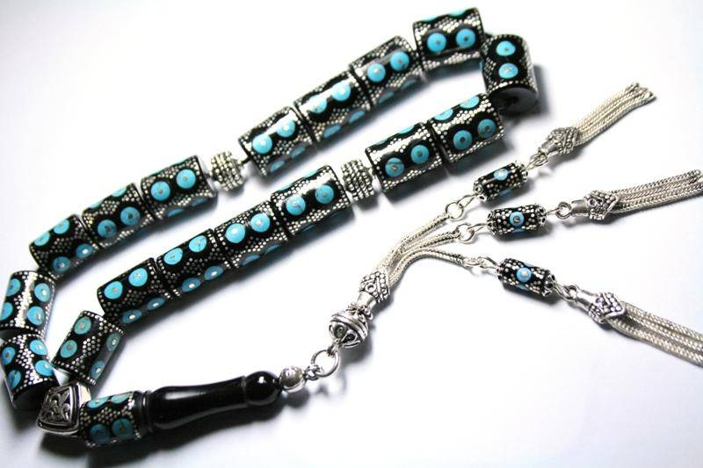

Gümüşün Faydaları  
Gümüşün sağlığa olan faydaları Juli Sezar zamanından beri biliniyor.  
Romalılar küçük gümüş parçacıklarını yanıkları,kesikleri ve yaraları tedavi etmek için kullanırlardı.  
Grekler su ve şarap kaplarını bakterilerden temizlemek için gümüşü kullanırlardı.

14.yüzyılda Avrupanın merkezinde nüfusun % 25 i vebadan ölmüştü,sadece çingeneler bu felaketten etkilenmemişlerdi.  
Çingenelerin tedavi amacıyla gümüşü küçük partiküllere ayırıp açık bir damardan vücuda verdikleri biliniyordu.  
Partiküller kan dolaşımı sayesinde bütün vücuda yayılıp bakteri ve virüsleri yok ediyordu.Bu partiküllerin gereğinden fazla olması nedeniyle çingenelerin çoğu argyria hastası olmuşlardı.  
Argyria vücuda aşırı miktarda gümüş alınması sonucu ciltte mavi-gri bir renklenmenin oluşmasıdır.Daha çok,uzun yıllar gümüş fabrikalarında çalışan insanlarda görülür.  
Doktorlar gümüşün faydalarını biliyorlar ve hastalarına eğer sağlıklı olmak istiyorlarsa gümüş tabaklarda ve gümüş çatal bıçak kaşık kullanarak yemek yemelerini tavsiye ediyorlardı.  
İnsanlar bebeklerine emmeleri için gümüş kaşık vermeye başladı.Ağzında gümüş kaşıkla doğmak deyimi burdan gelmiştir, çünki bunu o zamanlarda zengin aileler yapabiliyordu.Ve zengin çocuğu olmak yani doğuştan kısmetli olmak manasına kullanılan bu deyim burdan türemiştir.

Dr Henry Crookes,1900 lerin başında gümüşü pek çok hastalığın tedavisinde kullanmıştır.  
Bilimsel çalışmaları sonucu bilinen hiç bir mikrobun kolloid gümüşe 6 dakkadan fazla dayanamayacağını söylemiştir.  
Dr J.Mark Hovel british medical journal de kolloid gümüşün virüslerin kontrolünde özellikle etkili olduğunu rapor etmiştir.  
2.Dünya savaşı sırasında penisilin keşfedildi ve sentetik olarak üretildi.Böylece tıpta patenti alınmış sentetik ilaçlarla büyük ilaç firmalarını çok zengin eden yeni bir çağ başladı.Bu şirketler patentini almadıkları hiçbir şeyi satmayacaklardır ve tabiatta bulunan maddeler patentlenemezler.Bu zamanda kimyasal,sentetik antibiyotikler pek popülerdir artık.Yakın zamanlarda penisilinin virüslere karşı etkisiz ve pek çok insan için alerjik olduğu anlaşıldığı halde.

GÜMÜŞ  İMAME

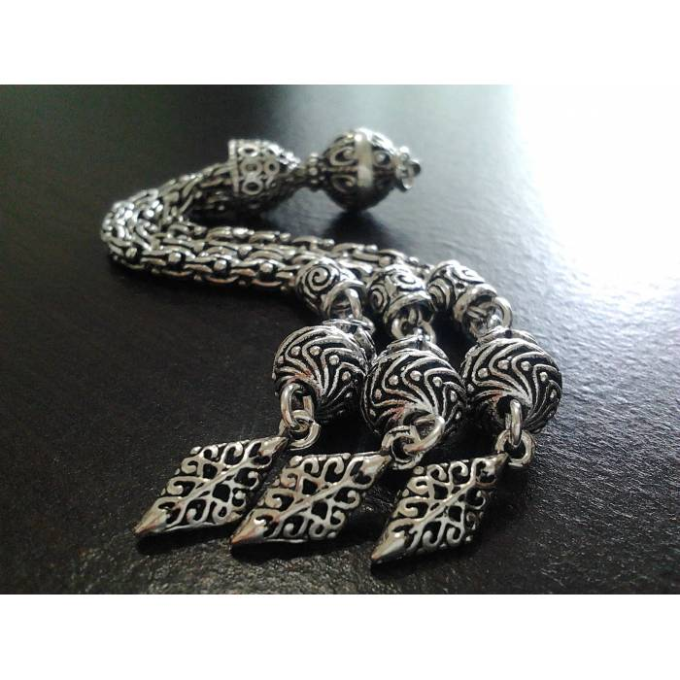

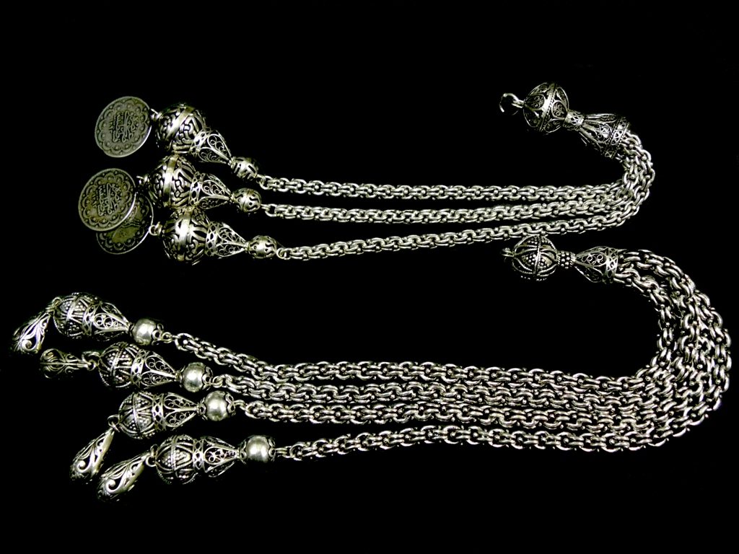

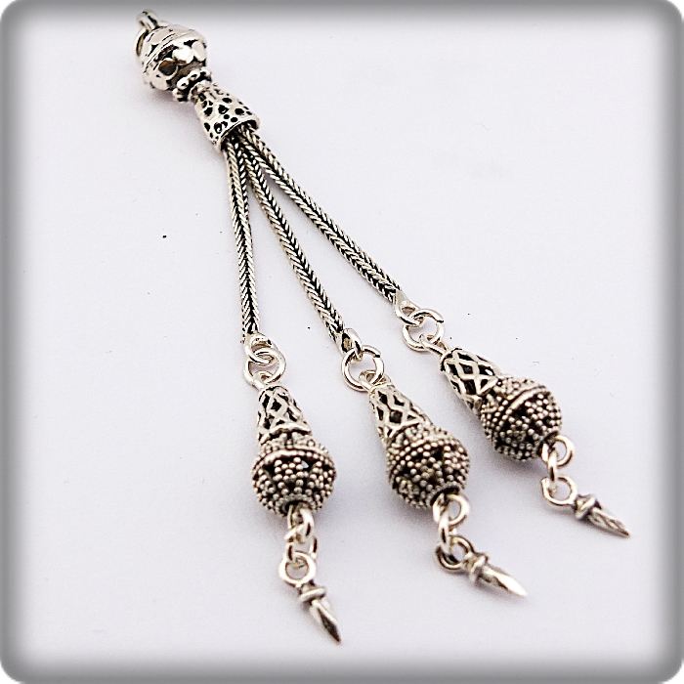

* [**ANASAYFA**](http://www.egegrupdekorasyon.com.tr/anasayfa)
* [**HAKKIMIZDA**](http://www.egegrupdekorasyon.com.tr/kurumsal)
* [**HİZMETLERİMİZ**](http://www.egegrupdekorasyon.com.tr/hizmetlerimiz)
* [**UYGULAMALAR**](http://www.egegrupdekorasyon.com.tr/uygulamalar)
* [**REFERANSLARIMIZ**](http://www.egegrupdekorasyon.com.tr/referanslarimiz)
* [**BİZDEN HABERLER**](http://www.egegrupdekorasyon.com.tr/bizden-haberler)
* [**ÇÖZÜM ORTAKLARIMIZ**](http://www.egegrupdekorasyon.com.tr/cozum-ortaklarimiz)
* [**İLGİNÇ BİLGİLER**](http://www.egegrupdekorasyon.com.tr/ilginc-bilgiler)
* [**İLGİNÇ RESİMLER**](http://www.egegrupdekorasyon.com.tr/ilginc-resimler)
* [**NASRETTİN HOCA FIKRALARI**](http://www.egegrupdekorasyon.com.tr/nasrettin-hoca-fikralari)
* [**İLETİŞİM**](http://www.egegrupdekorasyon.com.tr/iletisim)

**Copyright © Ege Grup, Her Hakkı Saklıdır**   
Çetin Emeç Bulv. Oğuzlar Mah. 1373. Sok. No:1/A Balgat - Çankaya / ANKARA 06190   
Telefon: 0312 286 06 36

**Bugün**: 357**Dün**: 663**Toplam**: 2861075

[Dataişlem](http://www.dataislem.com.tr/)